**Tracker solar comandat cu placă Arduino**

**Candidat: Andrei ,Păcală**

**Coordonator științific: Șef.Lucr.dr.ing. Rareș, Stanciu**

Sesiunea: Iunie 2023

Cuprins

1. INTRODUCERE 3

1.1. Contextul si motivația proiectului 3

1.2. Obiectivele lucrării 5

2.Fundamentarea teoretică 7

2.1.Energia solară si panourile fotovoltaice 7

2.1.1.Energia solară 7

2.1.2.Panourile fotovoltaice 9

2.2.Trackere solare: importanță si tipurile acestora 12

2.2.1.Importanța tracker-elor solare 12

2.2.2.Tipurile de trackere solare 13

2.3.Placa Arduino UNO si shield-ul utilizat 15

2.3.1.Placa Arduino UNO 15

2.3.2.Shield-ul utilizat 17

3.Proiectarea si construcția tracker-ului solar 18

3.1. Schita generală a intregului proiect 18

3.2. Componente utilizate si descrierea lor 19

3.3. Montajul mecanic al tracker-ului 23

3.4.Integrarea panoului fotovoltaic si a senzorilor 25

3.5.Configurarea conexiunilor 26

4.Implementarea si programarea tracker-ului solar 29

4.1.Setarea mediului de dezvoltare pentru Arduino 29

4.2.Programarea plăcii Arduino UNO 36

4.3.Testarea Tracker-ului solar. Rezultate si interpretări 42

5.Concluzii 45

6.ANEXĂ: 46

7.Bibliografie: 49

**Capitolul 1**

# 1. INTRODUCERE

## 1.1. Contextul si motivația proiectului

Soarele a reprezentat, încă din cele mai vechi timpuri, o sursă importantă de energie pentru oameni. Utilitatea sa în viețile noastre se regăsește în multe domenii, de la sănătatea corpului uman, al animalelor și inclusiv al plantelor, la tehnologii menite să ne facă viața mult mai ușoară.

|  |
| --- |
|  |
| Fig. 1.1: Soarele pe cer |

Una dintre aceste tehnologii reprezintă panoul fotovoltaic și este un necesar in viața

noastră, deoarece cu acesta putem converti lumina soarelui in energie electrică, pe care după mai multe procedee, ajungem sa o și utilizăm.[1]

La sfârșitul secolului al XIX-lea, diverși cercetători au încercat sa inventeze un dispozitiv capabil sa colecteze energia solara, însă un dispozitiv chiar eficient a fost făcut de abia in 1908, de către William J. Bailey .[2]

Acesta a reușit sa construiască un colector solar de cupru, care inițial a fost confecționat din cutii si bobine. Această invenție a reprezentat un pas important in dezvoltarea viitoare a panourilor solare. Ea a însemnat și începutul unei ere, unde metodele tradiționale de producere a energiei electrice începeau ușor, ușor, să-și piardă din aport, fiindcă se bazau pe destul de multă poluare. Poate unul dintre cele mai ilustre exemple de conversie dintr-o energie poluantă in energie electrică, este reprezentată de centralele termoelectrice[3].

Chiar dacă în secolul următor panoul solar a cunoscut o dezvoltare si îmbunătățire considerabilă, acesta mult timp a reprezentat o problemă, in ceea ce privește captarea luminii solare pe toată durata zilei. Lumina soarelui, in mișcarea sa pe cer, de la răsărit pana la apus, nu putea fi captată la potențial mare, decât pe partea unde era înclinat panoul.

Astfel pe partea unde nu era înclinat panoul, acesta nu reușea sa capteze la fel de bine lumina soarelui. Mai menționăm si că la începutul panoului fotovoltaic cu sistem fix, mare lucru chiar nu putea fi captat de către acesta, în momentul în care soarele nu mai bătea pe el.

În situația asta s-a recurs la o soluție ,ce urma sa devină inovativă și să aducă un plus de eficiență semnificativă panoului.

Așadar putem spune ca un panou solar fotovoltaic, nu este atât de eficient dacă este cu sistem fix.

În ziua de azi, multe locuințe din Romania au panouri fotovoltaice fixe ,mulți oameni neconștientizând, că deși își convertesc singuri energia, nu pot ajunge la un potențial maxim.

În această situație a fost nevoie de conceperea, proiectarea si construcția unor sisteme mecanice si electronice, pentru a putea mișca panoul fotovoltaic in funcție de mișcarea soarelui. Astfel problema urmăririi luminii solare pe partea unde nu se afla panoul era rezolvată, mai rămânea doar demonstrată eficiența sa. Acest dispozitiv poarta numele de tracker solar.

Contextul pe care l-am prezentat face referire la faptul că ,deși avem un dispozitiv util pentru a ne satisface nevoia de curent electric, chiar întru-un mod mai puțin poluant decât sursele tradiționale de energie, tot nu-l putem utiliza la potențial mare.

Astfel am ales să concep un tracker solar fotovoltaic.

Motivația mea a fost sa măresc potențialul de captare al luminii solare, prin prisma faptului ca un sistem fotovoltaic static, fără un mecanism de ghidare după soare, nu reușește sa-ți aducă randamentul dorit. Acestea fiind zise sa începem.



Fig. 1.2: Let’s start [4]

## 1.2. Obiectivele lucrării

Obiectivele lucrării mele sunt conceperea ,proiectarea, construcția si testarea unui tracker solar fotovoltaic, iar in capitolele următoare voi lua pas cu pas fiecare obiectiv si-l voi realiza.

Am folosit cele mai potrivite piese, atât din punct de vedere al compatibilității electrice, mecanice si electronice, cât si din punct de vedere al aspectului fizic si cromatic.

In obiectivul de concepere al ideii am stat să meditez la o soluție, pentru ca panoul fotovoltaic să urmeze cursul soarelui.

Ideea conceperii unui tracker solar, mi-a venit gândindu-mă la mine când eram mic și mă învățaseră ai mei sa mă uit la ceas, stând cu fața înspre nord, umbra mea arătându-mi, cu aproximație, cât este ora. Mic fiind ,stăteam si mă jucam si cum vedeam pe cer că mai apune soarele, mă puneam să văd dacă a mai trecut o ora, și încă una si tot așa.

Astfel mi-a venit in minte ,in momentul conceperii ideii, faptul că tensiunea electrică si curentul ,se pot modifica in funcție de timp. Și atunci m-am gândit la cum ar fi sa fac un proiect, în care să folosesc tensiunea electrică, pe o perioadă mai lungă a zilei.

Având motivația sa fac panoul fotovoltaic mai eficient, și făcând legătura cu nerăbdarea mea de copil mic, la trecerea orelor, am zis să fac un mecanism, care să mute panoul fotovoltaic după soare, astfel încât sa capteze lumina, în mod eficient, pe mai multe ore.

Am stabilit astfel următorul obiectiv, și m-am pus pe proiectarea unui astfel de mecanism, și îmi veneau tot felul de întrebări:

Ce i-l face propriu-zis sa se miște?

Cine i-l controlează electronic?

Ce componente captează mai exact lumina?

Cum sa poziționez panoul, astfel încât sa nu pun încărcătura mare la partea superioară?

Răspunzând-mi la aceste întrebări si la multe altele, am simulat circuitele electronice, în Tinkercad [5], schema generală în care am așezat fiecare piesă la locul ei.

Au fost decizii privind alegerea pieselor virtuale cat mai compatibile electric si electronic, la stabilirea legăturilor si la așezarea lor cât mai vizibil si deductiv, pana la scrierea unui cod. Am folosit o placa Arduino UNO si un shield cu mai multe porturi de VCC si GROUND, un panou fotovoltaic de 0.8 wati,2 microservomotoare,4 fotorezistori,4 rezistente, un schelet dintr-un plastic rezistent la intemperii, fire de legătura si un multimetru.

Mai târziu la partea de construcție, respectiv de testare, mai apar si alte componente utile cum ar fi ciocanul de lipit, piulițe si șuruburi si o carcasa subțire de sticlă, special aleasă in caz de intemperii.

Astfel la partea mecanica de mișcare a tracker-ului, am simulat mișcarea a câte unui micro servomotor, apoi la amândoi deodată. Am încercat apoi pentru fiecare fotorezistor să acționez ,cate un micro servomotor, urmând ca la final sa fac întregul cod si întreg circuitul sa fie funcțional si sa meargă ,cel puțin in simulare la parametrii optimi.



Fig. 1.3: Plan de realizare [6]

Partea de construcție propriu-zisă a reprezentat provocarea de a transpune, in realitate, circuitul proiectat. Realizarea a însemnat destule încercări de a procura piesele si mai ales in timp util, bani dați (uneori in plus),timp si destul de mult efort.

Într-un final mi-am atins obiectivul de construire a tracker-ului solar, și mai aveam de îndeplinit doar obiectivele de testare(unde trebuia sa funcționeze ca atare) si de monitorizare a tensiunii electrice rezultate. Asta a însemnat trasarea unui grafic, în care să pun in paralel graficul sistemului fără tracker funcțional, cu cel al tracker-ului funcțional.

Nu mereu iese din prima, adică de cele mai multe ori nu iese deloc din prima, dar încercare cu încercare ajungi la rezultatul dorit. Perseverența vine doar atunci când încerci si încerci si nu renunți.

Cele mai importante lecții vin din eșecurile avute si acestea doar deschid noi uși către soluții la care inițial nu te gândești.

În capitolele ce urmează voi arata îndeplinirea tuturor acestor obiective,(detaliind acolo unde este cazul) si arătând cat mai simplu si concis rezultatele obținute.

**Capitolul 2**

# 2.Fundamentarea teoretică

## 2.1.Energia solară si panourile fotovoltaice

## 2.1.1.Energia solară

Soarele a fost ,este si va fi întotdeauna o sursa majora de energie gratuita si inepuizabila, pentru planeta noastră si nu numai.

După mai multe decenii de cercetare si inovare, in prezent apar noi tehnologii folosite pentru a genera energie electrica din energia solara recoltata. Aceste abordări au fost de mult timp dovedite si practicate pe scara larga.

Într-o manieră clară putem afirma ,că aceste abordări sunt alternative la tehnologiile non-hidro.[8]

În contextul creșterii mai multor preocupări globale, privind schimbările climatice, dar mai ales nevoia de a găsi surse de energie regenerabilă, energia solară a devenit una dintre cele mai promițătoare soluții, pentru viitorul omenirii.(mai ales ca acesta sa fie cat mai sustenabil).

Sperăm ca pe viitor sa reducem cat mai mult posibil nevoia de combustibili fosili si gaze cu efect de seră. Ce ne arată ca e îngrijorătoare ,in momentul de față, situația gazelor cu efect de seră? Baza de date, Data on CO2 and Greenhouse Gas Emissions by Our World in Data: [9]

<https://github.com/owid/co2-data/blob/master/README.md>

Nu putem să spunem atâtea cuvinte de lauda, despre energia solară, fără a dovedii cu o serie de beneficii, pe care aceasta le-a adus omului. [10]

Printre beneficii putem adaugă:

* Caracterul de sursă inepuizabilă;
* Faptul că este energie curată si durabilă
* Reducerea unor costuri si independența energetică

Luându-le pe fiecare pe rând, putem zice ,ca energia solară are caracter de energie inepuizabilă, mai degrabă limitat la timpul nostru al oamenilor, evitând faptul ca se preconizează ca ar putea dispărea peste câteva miliarde de ani, așa cum ar preconiza oamenii de știința.

În fiecare zi pământul primește o cantitate enorma de energie de la soare, capabilă pentru a alimenta o întreaga civilizație, astfel încât era mai mult decât evident, că într-o buna zi omul sa poată sa o folosească in avantajul sau. Mergând mai departe in ceea ce privește caracteristica sa duala de energie durabilă si curată, putem menționa ca energia solara, neimplicând ardere de combustibili fosili, rezulta ca nu generează gaze cu efect de seră sau poluare.

Acest lucru este deosebit de important, pentru ca nu-i așa? gazele cu efect de seră, duc in cele din urma la schimbări climatice majore.

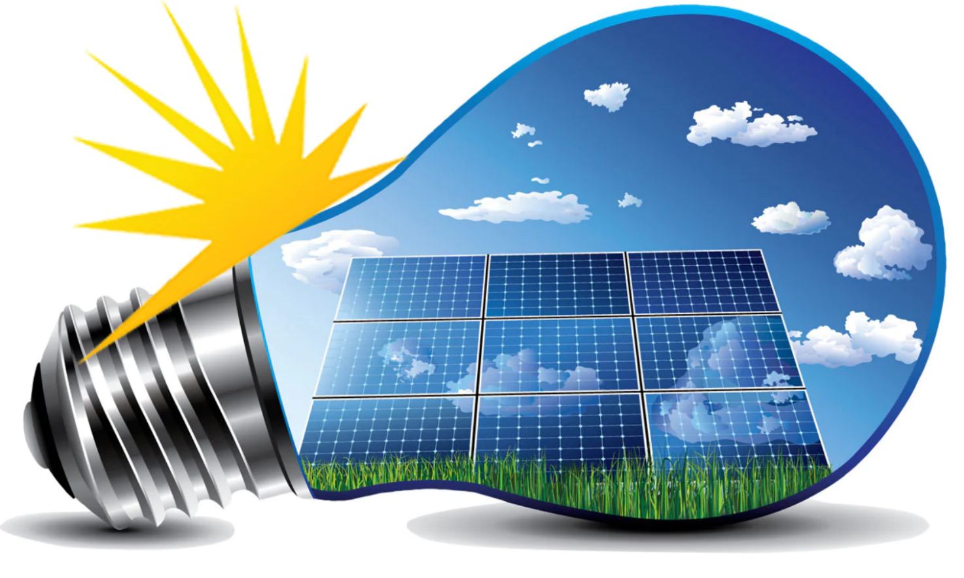

Fig. 1.4: Plan de viitor

Am menționat si ca energia solară duce oarecum si la scăderea unor costuri, dar si la independența energetică. Însă concret cum funcționează acest lucru?

Ei bine, aceasta este o strategie pe termen lung, in care deși la început există o oarecare investiție, daca achiziționăm pe scara largă sisteme de energie solară, putem reduce dependența de sursele tradiționale de energie, și putem contribui cat mai mulți la scăderea costurilor la energie pe termen lung.

Ca si efect pe viitor, utilizatorii vor devenii independenți energetic, generând-uși astfel singuri electricitatea.

Câteva progrese recente in tehnologia solara, merita sa fie menționate: celule solare de înaltă eficientă, inovații in stocarea energiei si mai ales progresele din infrastructură. [10]

În ceea ce privește inovațiile in stocarea energiei electrice, putem spune ca in ziua de azi, au apărut bateriile solare avansate, acestea permițând acumularea si utilizarea eficienta a energiei solare, pe parcursul întregii zile. Menționând si despre infrastructura, panourile solare sunt puse in parcări si chiar pe drumuri, ele generând energie electrica in locuri chiar neașteptate. [10]

## 2.1.2.Panourile fotovoltaice

În această profundă eră a preocupărilor globale, cel mai îngrijorător lucru nu poate fi decât prezenta ,tot mai acerba, a schimbărilor climatice si dependența de sursele de energie fosilă.

Astfel preocuparea de concepere, proiectare si construcție de panouri fotovoltaice a devenit o soluție, din ce in ce mai populară si eficientă pentru a putea genera energie, prin metode nepoluante.(sau cel puțin cu poluare redusa).

Aceste dispozitive transformă lumina provenita de la soare, în energie electrica utilizând o tehnologie inedită si anume cea fotovoltaică si prezintă (in mod sigur),nenumărate avantaje in reducerea amprentei de carbon.

Am punctat informații cat mai actuale despre aceasta tehnologie, încercând să păstrez si o mica amprenta de istorie, în înșiruirea informaților din acest subcapitol.

În ciuda faptului ca pana la sfârșitul ilustrului secol al XIX-lea au, existat figuri istorice care au încercat sa prototipice un colector menit sa capteze energia solara, acești oameni nu si-au atins pe deplin misiunea, dispărând majoritatea in negura timpului.[3]

Totuși un progres ce merită notat este descoperirea utilității seleniului, descoperire făcută in 1873,de către cercetătorul Willoughby Smith, care a demonstrat că seleniul are proprietăți de fotoconductivitate, tot el descoperind mai târziu că seleniul are un rol deosebit de important in manipularea energiei solare.

Ceea ce a dus la perfecționarea celulei solare, a fost învelirea ei in seleniu.

In 1909,William J. Bailey a proiectat, construit si testat un colector solar din cupru, confecționat din cutii si bobine.(ce a avut si el la îndemână).

Nu putem cunoaște cu exactitate dacă a lucrat pe cont propriu la realizarea întregului proiect, dar este cel care l-a patentat. Oricum recunoașterea sa pe scara larga a venit la mult timp după patentare.

Ei bine pe baza acestui colector s-au construit primele echipamente solare moderne. În figura 1.5. avem colectorul de cupru al lui William J. Bailey. [3]

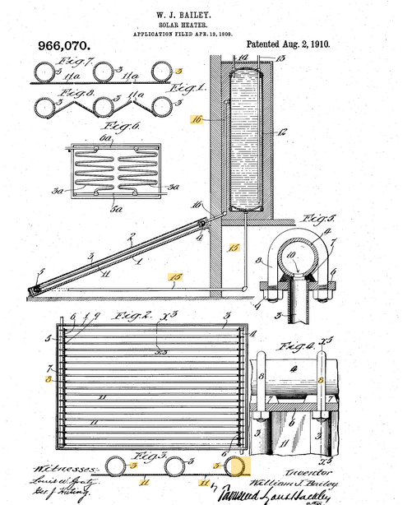

Fig. 1.5: Colectorul de cupru al lui William J. Bailey [12]

Panourile fotovoltaice, odată cu modernizarea tehnicii din care sunt făcute, au devenit tot mai populare, oamenii de știința contribuind destul de semnificativ ,la tranziția către o energie cat mai ecologica si durabila. Avansurile tehnologice recente au sporit eficiența, cât si fiabilitatea acestor panouri solare.

Câteva îmbunătățiri tehnologice sunt prezentate mai jos.

Fabricarea celulelor solare cu strat subțire si cu celule solare cu perovskit, au dus la obținerea unor eficiente ridicate ,depășind 20%-25% [14].

Acest lucru înseamnă ca panourile fotovoltaice, pot fi in stare, dintr-o suprafață dată, să producă mai multă energie electrică. Un progres considerabil ce merită notat este si aplicabilitatea in industrie, mai ales in fațadele clădirilor, care sunt echipate cu panouri solare transparente, respectiv flexibile. Acestea produc energie electrică, fără a compromite estetica clădirilor. Un exemplu de panouri montate pe bloc, fig. 1.6.

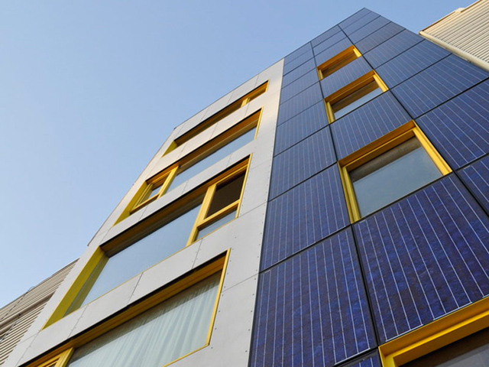

Fig.1.6 :Panouri solare montate pe bloc [13]

**Tipuri de panouri fotovoltaice:**

* **Panouri fotovoltaice monocristaline:**

Sunt cunoscute, în primul rând pentru eficienta lor ridicată, și in al doilea rând pentru aspectul lor uniform. După cum spune si numele acestea dețin un singur cristal de siliciu si spre deosebire de cele policristaline(despre care o sa vorbim mai târziu),au cel mai mare grad de eficienta, cam 15%-20%.Un alt avantaj ,care zic eu merita menționat, este acela al randamentului mai mare, daca afara avem condiții meteo nefavorabile, ce împiedică lumina soarelui sa ajungă cum trebuie la panou. [14]

* **Panouri fotovoltaice policristaline:**

Realizarea lor se face din blocuri de siliciu policristalin, iar culoarea caracteristică este de un albastru marin.

Sunt mai accesibile la preț decât panourile monocristaline, dar in situația asta si eficiența va fi mai scăzută, nu cu mult, dar va fi mai scăzută. Randamentul in cazul acestui tip de panou este intre 13%-16%.Pot spune ca acest tip de panou este preferat de roman, din cauza prețului mai mic. [14]

* **Panouri fotovoltaice cu strat subțire:**

Sunt realizate din combinații de materiale, cum ar fi cadmiu-telurida (CdTe),cupru-indiu-galiu-selenida (CIGS),sau chiar siliciu-amorf(a-Si).

După cum putem deduce sunt mai subțiri si mai ușoare decat panourile monocristaline si policristaline. Eficiența lor este totuși una mică, variind intre 7% si 13% [14].

* **Panouri fotovoltaice transparente:**

Reprezintă una dintre cele mai recente noutăți in materie de panouri fotovoltaice, acestea fiind proiectate si construite cu scopul de a avea o transparenta ridicata, permițându-se astfel trecerea luminii prin panou. Cel mai interesant si totodată creativ loc ,unde pot fi integrate aceste panouri fotovoltaice,este fereastra de la casa [14].

## 2.2.Trackere solare: importanță si tipurile acestora

## 2.2.1.Importanța tracker-elor solare

Tracker-ul solar reprezintă de ceva ani, o inovație pentru eficientizarea colectării luminii solare de către panoul fotovoltaic si apariția lui a dus la o serie de schimbări majore, in ceea ce privește eficiența, durabilitatea si funcționarea sistemelor fotovoltaice.

Pentru a maximiza eficiența sistemelor de energie solara, unul dintre factorii cheie este orientarea corectă a panourilor solare, în funcție de mișcarea soarelui pe cer de-a lungul zilei.

Acest lucru este realizat, de către acest dispozitiv inovator, numit tracker solar, ce are un rol deosebit de important, in urmărirea si optimizarea constantă a poziției panourilor solare.

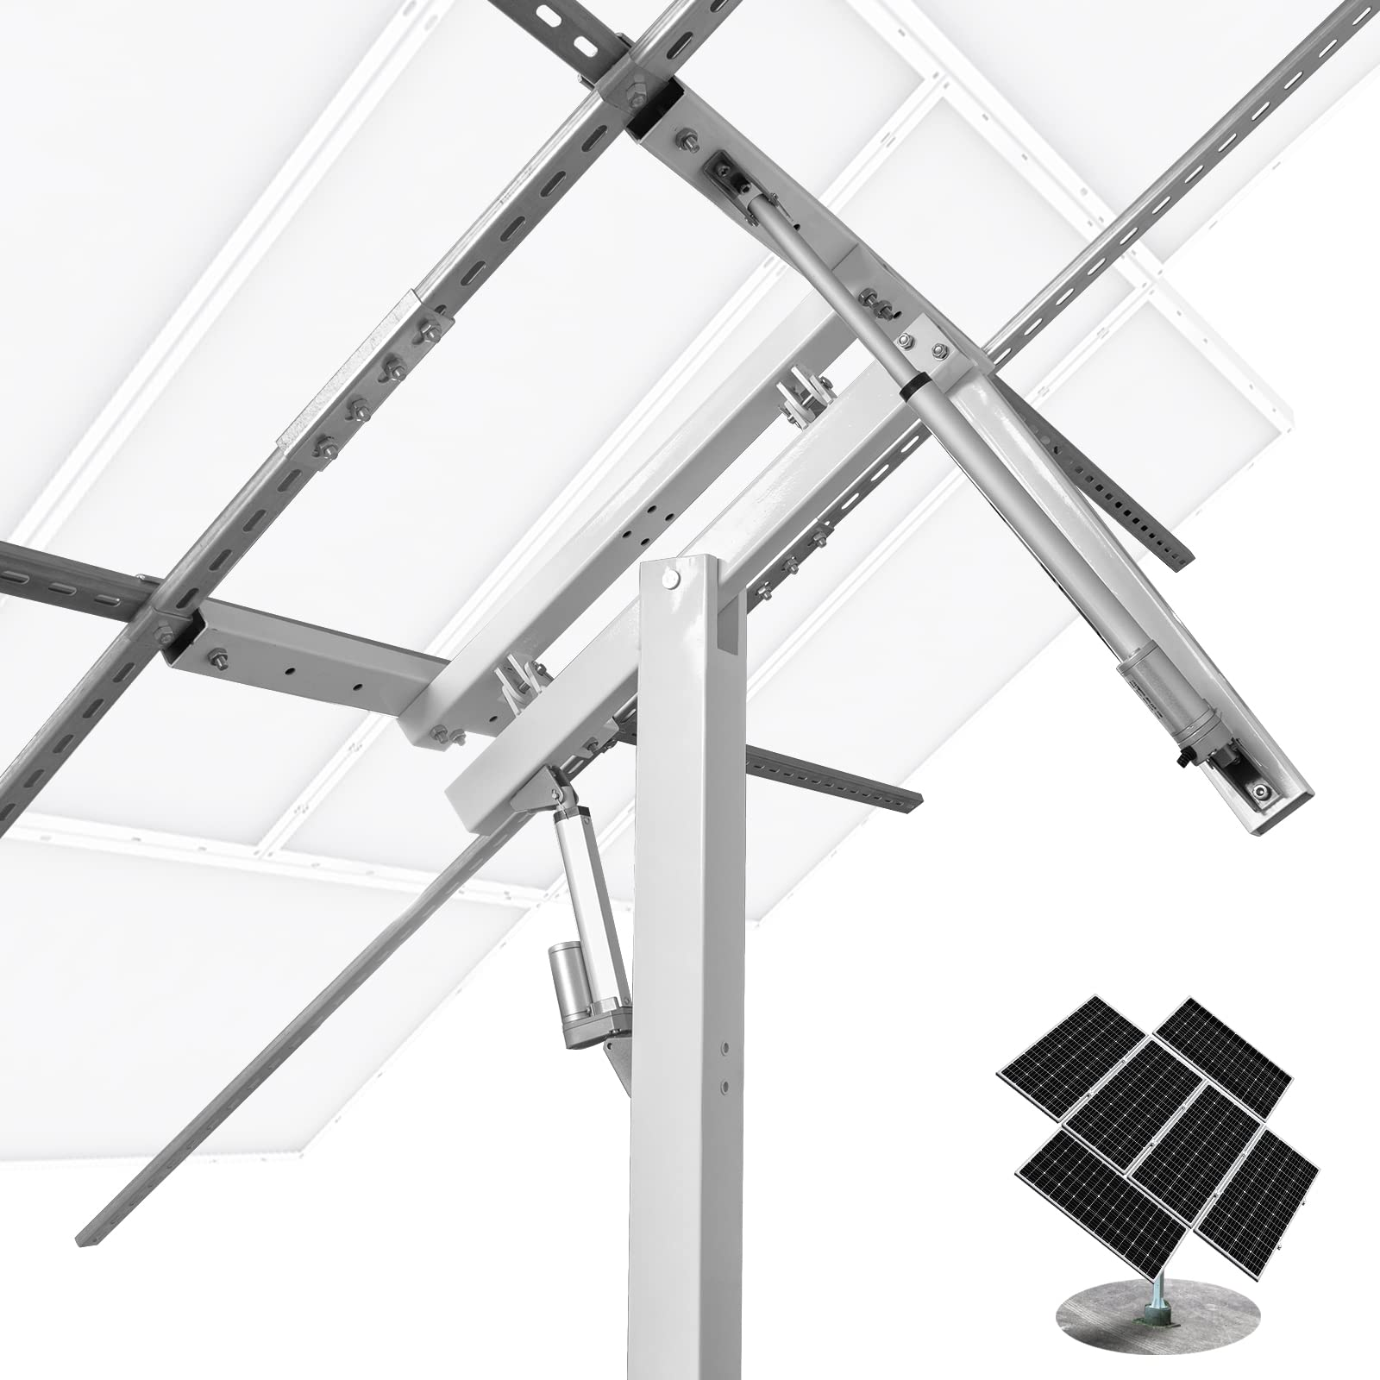

Fig.1.7.:Tracker

De departe cel mai important lucru, când vine vorba de tracker-ul solar, este că rezolva multe din problemele sistemului fotovoltaic fix, care este poziționat într-o anumită direcție si înclinație din momentul instalării se instalează in funcție de estimările de productivitate, pe parcursul acelui an. Tracker-ul solar face ca panoul fotovoltaic să se miște după soare, iar acest lucru este optim pentru a maximiza potențialul solar din acea zonă. De aceea este deosebit de important un tracker solar.

## 2.2.2.Tipurile de trackere solare

Trecând in revistă importanța achiziționării si montării unui tracker solar fotovoltaic ,urmează sa parcurg tipurile de trakere solare, unde voi arăta rolul fiecăruia si cum ajuta panoul fotovoltaic.

**Trackere solare cu un ax**

Un prim tip de tracker solar este cel cu un ax, care ca si mod de construire este cel mai simplu dintre toate. Mișcarea se face in jurul unui singur ax, orizontal sau vertical ,depinde exclusiv de cum e construit tracker-ul.

Mișcarea pe care o urmărește este de la răsărit la apus, astfel aceasta mișcare permite ca panoul sa fie orientat constant după soare, maximizând astfel producția de energie electrică pe parcursul zilei.

Sugestiv tracker-ul solar cu un singur ax, își face treaba doar pe o direcție orizontală sau verticală, însă deși urmărește soarele si este mai eficient decât un sistem static, tot nu urmărește in toate punctele cardinale lumina.

Astfel s-a găsit in cele din urma soluția, de a se proiecta, construi, testa, aproba si in cele din urma scoate pe piața un sistem cu doua axe, ca sa urmărească lumina soarelui cat mai bine si mult mai eficient decât predecesorul cu un singur ax.

În figura 1.8. puteți vedea un tracker solar cu un singur ax, cu accent pe scheletul propriu-zis.

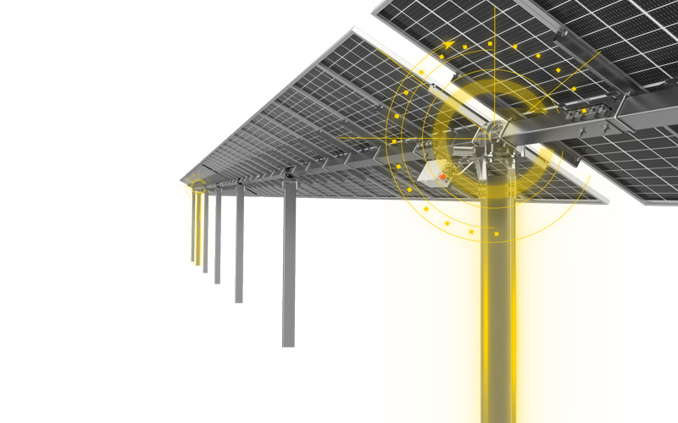

Fig.1.8.:Tracker solar cu un singur ax [15]

**Trackere solare cu două axe**

Tracker-ele solare cu două axe sunt mai avansate si oferă o urmărire mai precisa a mișcării soarelui. Principiul de funcționare este simplu de înțeles, acesta in loc de un singur ax, își desfășoară mișcarea după soare de-a lungul a doua axe independente.

Se permite astfel o mișcare atât orizontala cat si verticala, urmărirea fiind mult mai precisa in comparație cu predecesorul cu un ax. Se maximizează astfel captarea radiației solare, generându-se astfel o producție mai mare de energie electrică.

Proiectul meu face referire la un tracker solar cu doua axe, acesta fiind relativ ușor de construit, atât hardware-ul utilizat cât si software-ul fiind de la Arduino.

In figura 1.9. avem un tracker solar cu două axe, fără panou fotovoltaic [16].

**Trackere solare cu concentratoare**

Probabil acel tip de tracker solar, care ajunge cel mai rar la urechile oamenilor, este cel cu concentratoare. Asa cum ii spune si denumirea aceste concentratoare, concentrează energia solara pe o suprafata mai mica a panoului, datorită faptului că aici se folosesc oglinzi sau lentile. Motivul pentru care se folosesc aceste concentratoare, este obținerea randamentelor energetice mai mari, tocmai datorita tehnicii prezentate mai sus.

Se folosesc in principal in zone aride, datorită radiației solare intense.

In figura 2.1. avem un tracker solar cu concentrator [16] [17].

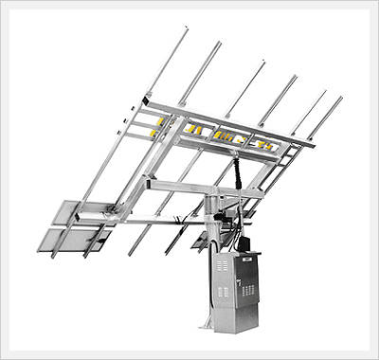 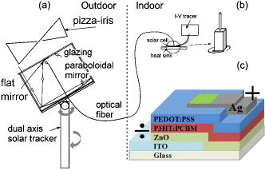

Fig. 1.9 : Tracker solar cu doua axe Fig. 2.1: Tracker solar cu concentrator

Proiectul reprezintă un tracker solar construit manual de către mine, care îndeplinește cerințele tehnice impuse. În subcapitolul următor o să vorbesc despre placă Arduino folosită si despre o altă componentă utilă ,pentru a avea mai multe porturi de conexiune [16].

## 2.3.Placa Arduino UNO si shield-ul utilizat

## 2.3.1.Placa Arduino UNO

Am teoretizat in acest capitol lucrurile vitale pentru funcționarea trackerului solar.

Am vorbit despre energia solară, despre panourile fotovoltaice si mai ales despre trackere solare, iar acum a sosit timpul să mai trecem în revistă un ultim lucru important ,înainte de a începe munca la proiectul nostru.

Acel ultim aspect important face referire la controlul întregului sistem. Degeaba avem o idee, o sursă de lumină, un dispozitiv care să o capteze, un mecanism care să miște dispozitivul după acea sursă, daca nu avem un aparat electronic cu care sa comandam toate aceste procese. Un astfel de aparat poate fi un microcontroler, care este un circuit integrat programabil, utilizat pentru controlul si gestiunea funcționalității sistemului.

Acesta conține un procesor, o memorie si periferice integrate într-un chip.

Am ales o placă Arduino UNO, care stă la baza sistemului, prin faptul că doar cu ajutorul ei putem da comenzi prin care tracker-ul solar sa facă ce dorim noi. În general aceste placi sunt destul de accesibil de achiziționat, a mea fiind luată la set cu mai multe piese electronice, dintr-un kit Arduino.

Site-uri de unde poate fi achiziționat un astfel de kit, sunt <https://cleste.ro/promo/17-electric-sales> sau <https://www.bitmi.ro> .

In general o placă Arduino UNO arata ca in pozele de mai jos,in prima fiind pozată placa mea, iar în a doua este pusă in priză cu ajutorul unui cablu USB type B de 30 cm.

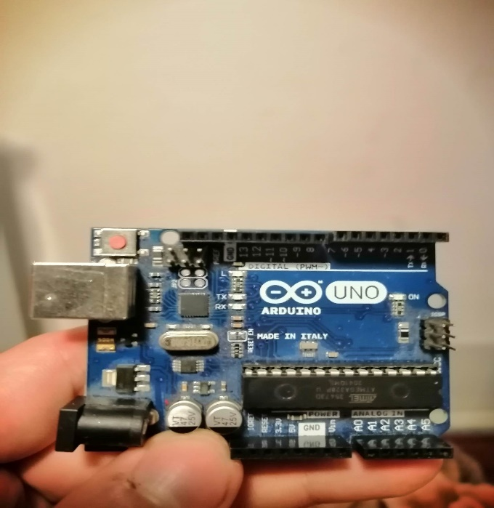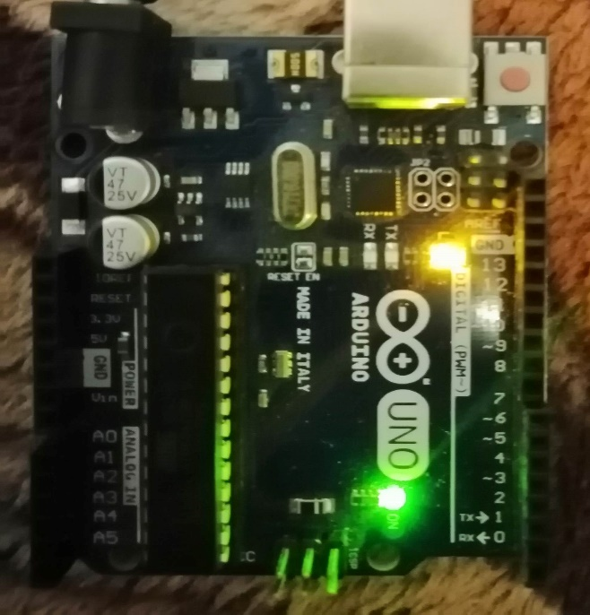

Fig. 2.2: Placa Arduino

Arduino UNO este un microcontroler, care este bazat pe microcipul ATmega328P.

Prezinta in total 14 porturi intrare/ieșire digitale, dintre care 6 pot fi utilizate pentru ieșiri PWM(Pulse-width modulation), 6 pentru intrări analogice, pinuri pentru VCC si GROUND, conexiunea USB, mufa jack. De asemenea mai sunt pe placa un instrument care contribuie la stabilitate denumit ICSP, și un buton de resetare [18].

Microcipul ATmega328P,gestioneaza funcționalitățile de baza ale plăcii Arduino UNO, iar câteva dintre acestea le voi înșirui in următoarele momente mai jos:

-Procesare centrala(fiind creierul plăcii, procesează instrucțiunile si coordonează funcționalitățile sistemului);

-Gestionarea I/0 digitale(deține mai mulți pini de intrare/ieșire digitali);

-Gestionarea I/0 analogice(deține un număr de intrări/ieșiri analogice);

-Comunicarea seriala(comunicare cu alte dispozitive);

-Controlul temporizării(pe scurt microcipul deține mai multe temporizatoare hardware ,utilizate pentru crearea semnalelor temporizate, pentru măsurarea intervalelor de timp sau pentru generarea semnalelor PWM);

-Memoria(memoria interna, ce servește la stocarea programului făcut, in placa) [19],

Ca si specificații tehnice un microcip ATmega328P,are un core size:8-bit,o viteza de pana la 20MHz,numar total de 23 de intrări/ieșiri o memorie de 32 Kb, un tip de memorie Flash, mărimea EEPROM de 1K X 8,tensiunea de alimentare de 1.8 V-5.5 V, numărul piesei producatorului: ATmega328P-PU.[20]

Pentru a fi util ,un microcontroler trebuie legat prin fire de legătura către alte dispozitive, folosindu-se diverse tipuri de conexiuni. Așadar este important de precizat ce tip de pini avem si la ce servesc ei.

Pinii digitali I/0 sunt 14 la număr:

-Pinii 0 si 1(RX ,respectiv TX), reprezintă un tip de comunicație receptor -transmițător, numită si comunicație serială.

-Pinii 2-13,sunt pini digitali care pot fi folosiți ca pini pentru conexiunea cu alte dispozitive(led-uri, micro servomotoare, senzori de proximitate).

-Pinii 3,5,6,9,11 oferă ieșire PWM pe 8 biți.

-Pinii A0,A1,A2,A3,A4,A5 sunt pini analogici.(ex. se pot lega fotorezistențe, potențiometre etc.).

Alte specificații ale plăcii Arduino UNO ce merita menționate sunt:

-utilizează comunicație SPI(Serial Peripheral Interface),la pinurile 10,11,12,13.

-declanșează o întrerupere de circuit la pinii 2 si 3.

-are buton de resetare.

-furnizează tensiunea de referință, pentru tensiunea de intrare prin intermediul pinului AREF [21],[22].

## 2.3.2.Shield-ul utilizat

Atunci când la un proiect cu Arduino ,ai nevoie de multe fire de legătura pentru a-l realiza ,un breadboard nu-ti asigura niște conexiuni stabile. Pentru ca la un breadboard se mai întâmplă sa iasă capătul unui fir din el, să nu intre suficient de mult încât sa facă conexiune ori chiar sa se miște foarte mult firul si sa iasă cu totul.

În situația aceasta pentru a avea conexiuni stabile si pentru a reduce chiar si din numărul de fire de legătura folosite, am ales sa folosesc un shield Arduino.

Principiul de funcționare al shield-ului este foarte simplu, îl punem deasupra plăcii Arduino si băgam piciorușele de conexiune ale shieldului in pinii plăcii Arduino.

Piciorușele vor fi inserate in pinii analogici, în pinii digitali, în pinul AREF, în pinii VCC si GROUND si in alți câțiva care mai sunt pe lângă ei.

Shield-ul va prelua funcționalitățile plăcii Arduino.

Cu ce vine in plus acest shield?

Pe lângă pinii amintiți mai sus el mai vine in plus, cu 5 pini de VCC si cu 5 pini de GROUND.

Astfel avem mai multe porturi de conexiune si din fericire ,suficient de multe porturi pentru proiectul meu.

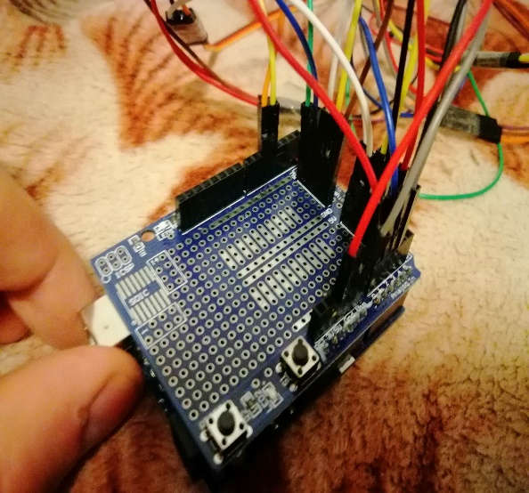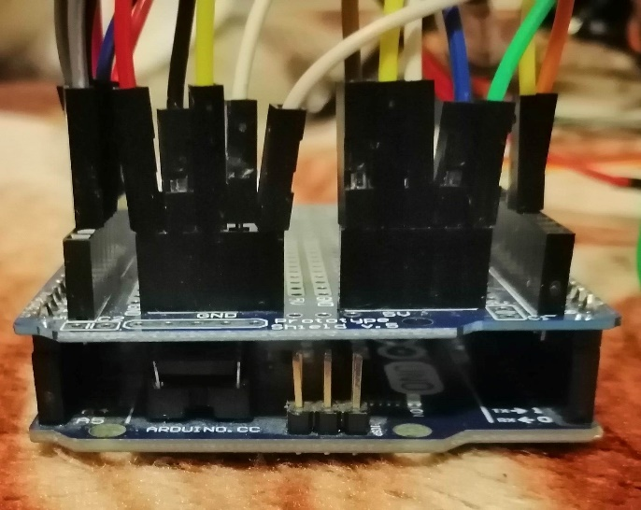

Fig. 2.4: Placa shield-ul utilizată

Datorită faptului ca este etanș, shield-ul oferă suficienta aerisire componentelor de pe placă ,ceea ce ne asigură într-o măsură sau alta ca aceasta nu se va încălzi mai mult decât trebuie, în timpul utilizării proiectului ziua la soare.

Shield-ul are și alți pini, unde sunt necesare lipituri, pini precum ICSP,GROUND si VCC. În principiu poate fi utilizat pentru o lunga lista de aplicații ,in limita pinilor disponibili. Însă toți acești pini nu ne trebuiesc la proiect, sunt suficienți pinii de VCC si GROUND menționați mai sus.

Se poate da resetare la program, atât de la butonul de resetare de la shield cât și de la placă [22].

În imaginile de mai sus avem arătate atât shieldul pe placă (amândouă din profil),cât și arătarea aerisirii si etanșeității shield-ului (Fig. 2.3).

**Capitolul 3**

## 3.Proiectarea si construcția tracker-ului solar

## 3.1. Schita generală a intregului proiect

Voi atașa schița tehnică a întregului ansamblu, precum si lista de componente necesare pentru întocmirea circuitului.

În figura 3.1. se afla schița proiectului, făcută in tinkercad, precum si numele fișierului si data la care a fost întocmită.

SC1 este reprezentat de panoul fotovoltaic.

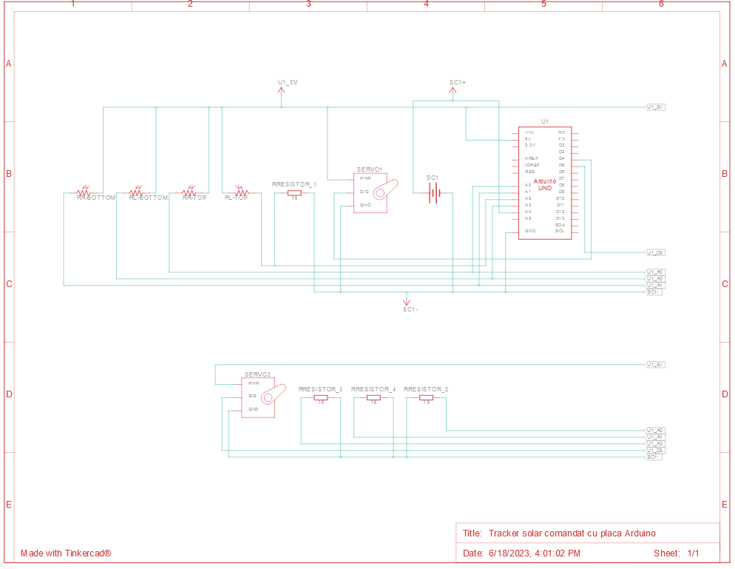

Fig. 3.1: Tracker solar comandat cu placă Arduino

## 3.2. Componente utilizate si descrierea lor

Următoarea figură face referire la lista de componente ,care au fost necesare pentru întocmirea ansamblului, precum si numărul lor si specificațiile tehnice.

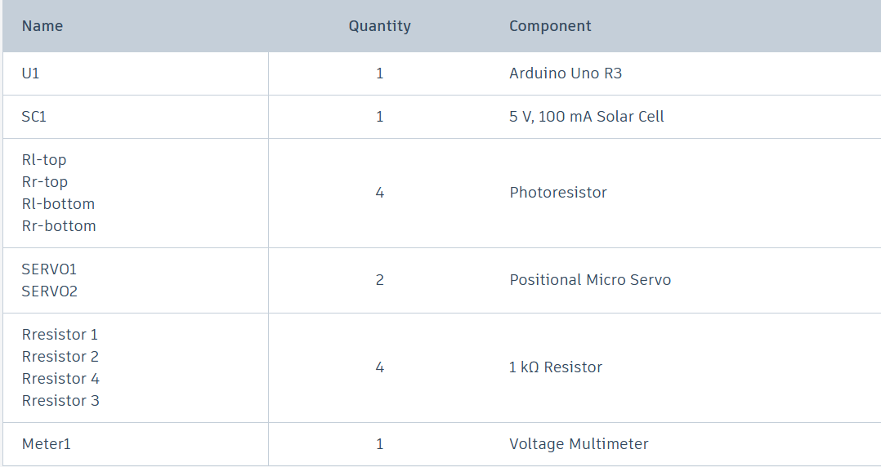

Fig. 3.2: Lista de componente

În mare avem :

-o placă Arduino Uno R3 (nume: U1);

-un panou fotovoltaic de până in 5V, respectiv 100mA(nume:SC1);

-4 fotorezistoare(nume: Rl-top, Rr-top, Rl-bottom, Rr-bottom);

-2 micro servomotoare(nume: SERVO1,SERVO2);

-4 rezistoare(nume: Rresistor1, Rresistor2, Rresistor3, Rresistor4);

-1 multimetru setat pe tensiune (nume: Meter1);

+1 shield Arduino pe care nu l-am putut integra in schița, deoarece tinkercad nu-l conține. Echivalarea lui in schița s-a făcut printr-un breadboard, unde am legat majoritatea firelor de VCC si GROUND ,apoi am conectat breadboard-ul la placa Arduino. În circuitul fizic nu am folosit breadboard, am utilizat shield-ul Arduino.

Fiecare piesă își va juca rolul in ansamblu, scopul fiind sa obținem un rezultat favorabil, demonstrând astfel eficiența tracker-ului solar.

Despre placa Arduino si shield-ul utilizat am vorbit in capitolul anterior, unde am menționat specificații generale si tehnice, despre dispozitivele in cauză deținute.

Voi trece in revistă, aspecte tehnice legate de restul pieselor folosite in ansamblu, aspecte preluate din fise tehnice si din cunoștințele mele personale.

**Panoul Fotovoltaic**

Una dintre piesele de bază in proiectul meu este panoul fotovoltaic, achiziționat de pe [aliexpress.com](http://www.aliexpress.com) [23].

Este un panou fotovoltaic de tensiune pană in 5 V si in jur de 100mA.

Este policristalin si ca și dimensiune are in jur de 80 mm lungime ,60 mm lățime si 3 mm grosime. În figura 3.3 am pozat panoul meu fotovoltaic, policristalin.

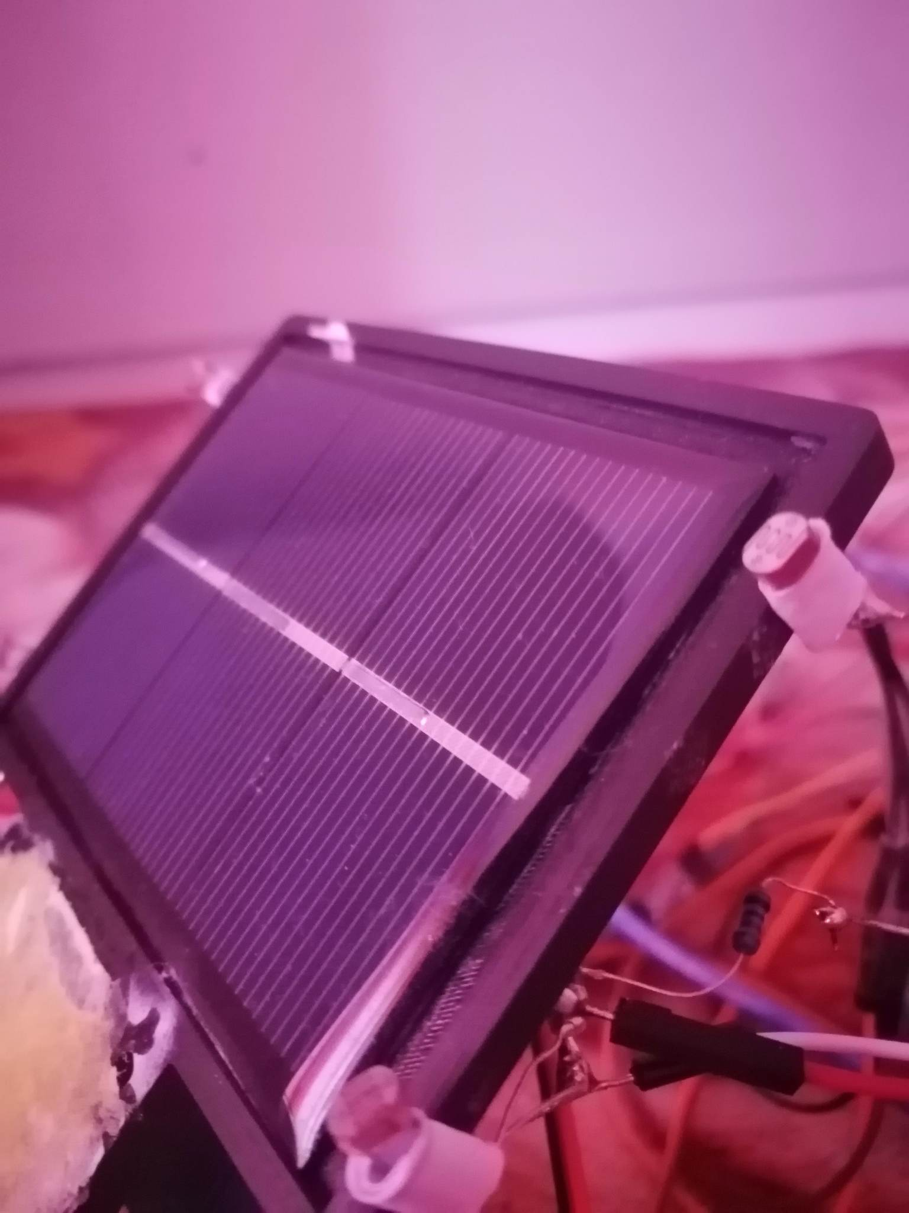

Fig. 3.3: Panou fotovoltaic, policristalin

Specificații în plus:

-Lungimea cablurilor de VCC si GROUND este de 7 cm;

-Puterea este de 0.8 Wați;

-Rata de conversie si randamentul sunt ridicate;

-Este protejat cu sticlă, pentru condiții meteo nefavorabile;

**Fotorezistoarele**

Numit si LDR (rezistor dependent de lumina), este folosit pentru a detecta lumina provenită de la soare, sau din surse artificiale de lumina cum ar fi lumina provenita de la lanternă. Rezistența sa este invers dependentă, spre deosebire de cantitatea de lumina care cade pe el. Sunt comandați de pe [www.tme.eu](http://www.tme.eu) [24].

În proiect este utilizat pentru detectarea luminii de orice tip, cu scopul punerii in funcțiune a tracker-ului. În pofida dimensiunii sale mici, 4 fotorezistoare reușesc sa dea comenzi de mișcare, motorașelor folosite in mecanism.

În figura 3.4 am evidențiat pe panou fotorezistorii (stânga), iar in dreapta figurii este prezentă dimensionarea unui fotorezistor [24].

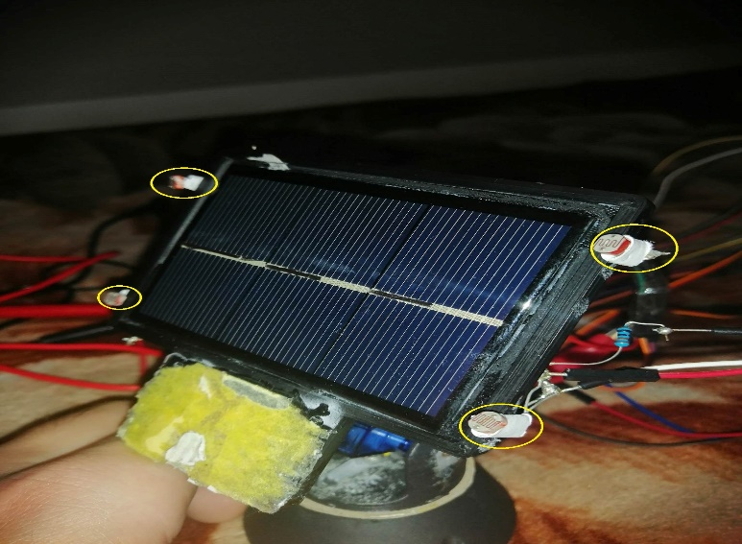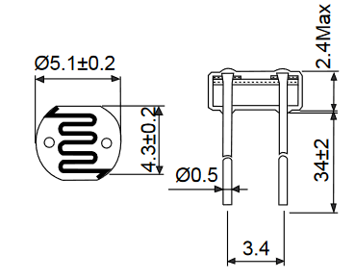

Fig. 3.4: Amplasarea fotorezistoarelor (stânga), detaliu fotorezistor (dreapta)

**Micro servomotoarele**

Dispozitivele care sunt puse in mișcare cu ajutorul impulsurilor venite de la fotorezistoare, sunt in acest circuit, două micro servomotoare.

Fiecare micro servomotor este un SG90 de 180 grade si de masa 9 g.

Motorul poate fi acționat la o plajă larga de tensiuni, însă cel mai frecvent este la 5V.Din păcate construcția sa simplă si fragilă, îl face foarte sensibil ,iar angrenajul sau este ușor supus uzurii. Cuplul sau este de 2,5 Kg/cm, ceea ce înseamnă ca poate trage o greutate de 2,5 Kg, atunci când este suspendat la o distanță de 1 cm.

Micro servomotoarele mele le-am pus pe sarcini, unul să rotească panoul pe orizontală si celălalt pe verticală. În figurile 3.5 avem micro servomotorul de pe verticală, respectiv de pe orizontală. Sunt achiziționate de pe [cleste.ro](http://www.cleste.ro) [25].

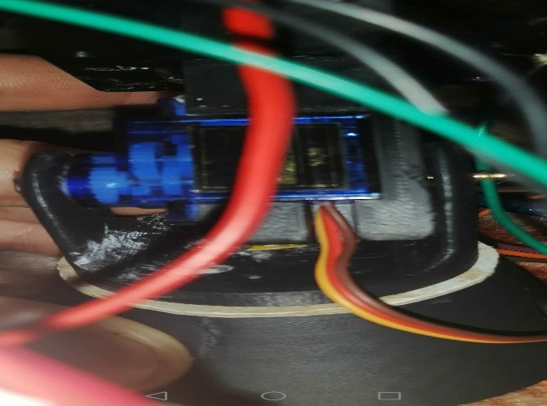 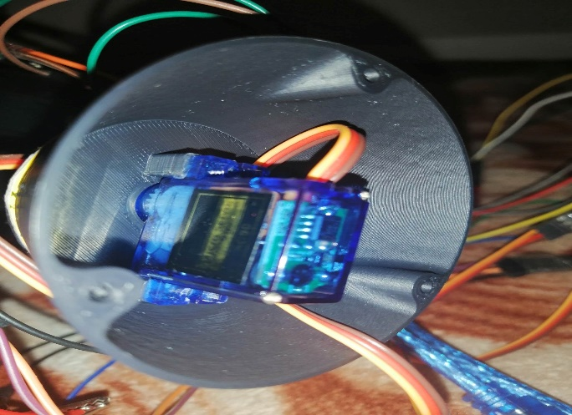

Fig. 3.5: Micro servomotoare pe orizontală, respectiv verticală

**Rezistori**

Am utilizat 4 rezistori, de cate 1 Kohm fiecare, pe care i-am folosit la legarea GROUND ului fiecărui fotorezistor, la placă.

**Multimetru digital**

Am utilizat in măsurarea tensiunii de pe panoul fotovoltaic, un multimetru DT-9205A pe care l-am achiziționat de pe site-ul [www.roslim.ro](http://www.roslim.ro).

Ca si caracteristici tehnice:

-tensiunea maxima de măsurat: 1000 V DC si 700 V AC;

-display LCD;

-temperatura optimă de funcționare: 0⁰C si 40⁰C;

-dimensiuni:31.5 X 91 mm X 189 mm;[26]

Multimetrul digital, conține o gama larga de opțiuni de măsurare:

Putem măsura cu el :

-tensiuni DC/AC;

-intensitatea curentului;

-rezistența, precum si testarea de diode si tranzistori.[26]

Un kit conține un multimetru digital, o baterie si 2 sonde: VCC si GROUND.

L-am utilizat la măsurarea tensiunii apărute in urma căderii razelor soarelui pe panou. În figura 3.6 avem multimetrul pus lângă circuit.

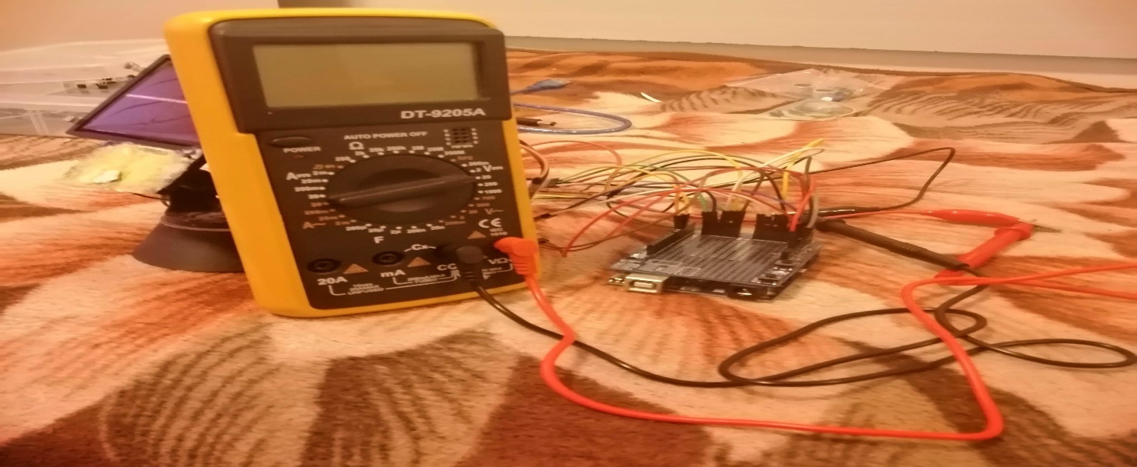

Fig. 3.6: Multimetru digital

## 3.3. Montajul mecanic al tracker-ului

Tracker-ul solar are atât parte electronica prezentata prin piesele de mai sus, cat si parte mecanica, care constă in 4 piese făcute la comandă si integrate in ansamblu.

Este vorba de 4 piese făcute la imprimanta 3D si confecționate dintr-un material rezistent la intemperii numit PETG.[28]

PETG este un material termoplastic ,rezistent la impact ,utilizat de obicei in industria de ambalaje, dar in ultimii ani cu el s-a ajuns la confecționarea de obiecte, prin intermediul topirii sale si prelucrării, utilizând imprimanta 3D.

Este ușor de prelucrat, iar tehnica folosită la printarea obiectelor cu el este turnarea prin injecție. Este reciclabil ceea ce îl face o opțiune mult mai ecologică spre deosebire de alte materiale.[28]

Personal l-am ales pentru duritatea lui si pentru rezistența la condiții meteo nefavorabile, cum ar fi ploaie ,grindina, radiații solare sau furtuni.[28]

Piesele au fost confecționate in cele mai bune condiții ,iar meritele pentru realizarea lor le sunt atribuite firmei Craft3D.

Îi puteți găsii la pagina de web <https://craft3d.ro/> .

În figura 3.7. aveți atașată factura privind costul si achiziționarea lor, iar in figurile 3.8, avem toate piesele folosite pentru realizarea montajului mecanic.

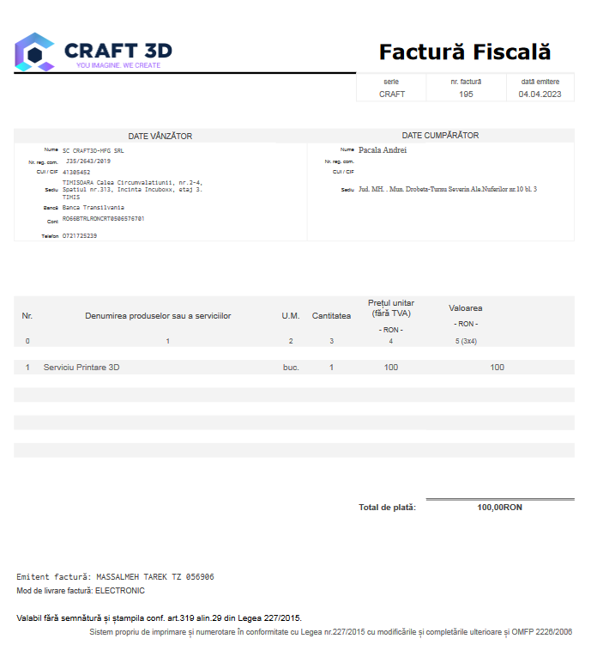

Fig. 3.7: Factura pieselor din PETG

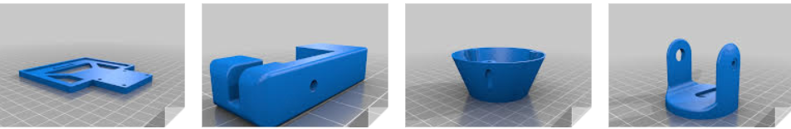

Fig. 3.8: Piesele din PETG proiectate pe calculator[27]

Din sursa menționată in bibliografie, rezultă că piesele au fost proiectate in softul Cura [27].

În prima poza este scheletul pentru susținerea panoului fotovoltaic, aceasta fiind prima piesă concepută de către imprimanta 3D.

Fiind capabila sa susțină o greutate de 40 grame. Ținând cont ca un panou fotovoltaic de 80 X 60 X 3 mm are 33,12 grame greutate, rezultă că prima piesă este suficient de rezistentă pentru susținerea panoului [28].

Mai târziu vom folosi piesa si pentru susținerea fotorezistoarelor, încărcătura neschimbând-se foarte mult. Aceasta a fost piesa cu numărul 1.

Următoarea piesă este un braț ,in interiorul căruia se va introduce micro servomotorul pentru mișcarea panoului pe verticala.

Sunt evidențiate 2 zone: prima zonă fiind ceea de lipire a micro servomotorului, iar ceea de a doua zonă fiind pentru băgarea firelor sale.(VCC ,GROUND, pin digital).

A doua zonă a fost necesară ,deoarece trebuia găsit spațiu si pentru fire.

Aceasta este piesa cu numărul 2.

Piesa cu numărul 2 este in forma de „C” iar aceasta se va lipi cu partea opusă deschizăturii firelor, de prima piesă.

Piesa cu numărul 4 este piesa ce va sta la baza întregului ansamblu, și care va susține greutatea sa. Este vorba de o piesa sub forma de trunchi de con, care are 4 orificii de fixare in podea, iar in baza mica a conului ,in partea de sus, este o deschizătură pentru micro servomotorul responsabil de mișcarea panoului pe orizontală, precum si 2 piciorușe de fixare a acestuia.

Se fixează atât de podea cat si de piciorușe cu șuruburi de mărimi diferite si adecvate.

Din cauză că nu am găsit șuruburile necesare pentru fixarea sa de baza mică a conului, am fost nevoit să folosesc picătura de lipit, care este aproximativ la fel de eficientă.

Ultima piesă folosită este si cea care va permite mișcarea pe verticală a micro servomotorului si care va completa de altfel brațul mecanismului.

Este vorba de o piesa sub forma de cerc ,cu 2 brațe venite perpendicular pe arce. Ambele brațe sunt găurite pentru a putea fi fixat micro servomotorul necesar pentru mișcarea panoului pe verticală. Acesta este într-un final fixat cu șuruburi speciale si astfel se completează brațul mecanismului. Aceasta este piesa cu numărul 3.

Fixarea piesei cu numărul 4 de piesa cu numărul 3,joacă un rol important pentru a face posibilă mișcarea completa pe orizontala ,la 180 grade, a întregului ansamblu. Fixarea piesei cu numărul 3 ,de piesa sub forma de trunchi de con se face printr-un șurub si printr-un accesoriu găurit, specific micro-servomotoarelor.

Mișcarea rezultată este una lină si cu puține jocuri.

De altfel întreaga mișcarea a tracker-ului trebuie sa fie lina si cu cat mai puține jocuri, astfel încât graficul final rezultat, să fie cat mai clar si aproape de realitate. Asamblarea pieselor poate fi urmărită vizual in figura 3.9.

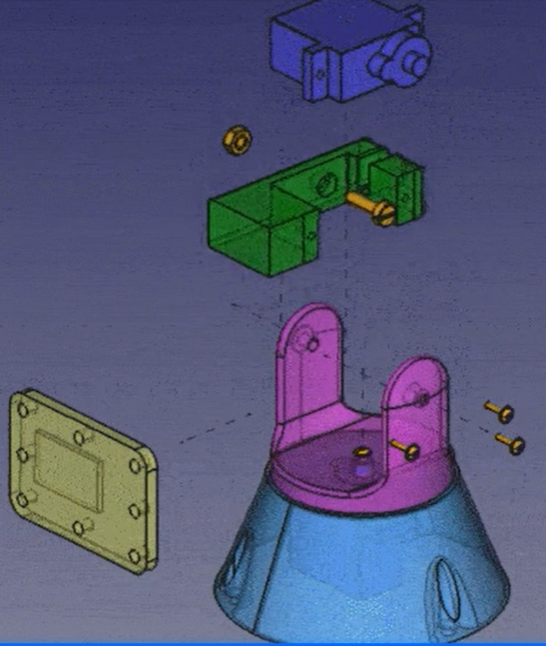

Fig. 3.9: Asamblarea pieselor

Imaginea descrie asamblarea pieselor, fiecare piesa îmbinându-se cu cea care trebuie. La inspirarea designului pentru mecanism, are merite deținătorul canalului de youtube IOT Projects Ideas, atât pentru designul creat cat si pentru fișierele .jpg si stl. care au ajutat la printarea 3D a pieselor. Link-ul către site-ul sau este in bibliografie [29],[30].

În subcapitolul următor urmează sa prezint integrarea panoului fotovoltaic și a senzorilor, în ansamblu [29],[30].

## 3.4.Integrarea panoului fotovoltaic si a senzorilor

**Panoul fotovoltaic** folosit de mine are o greutate de aproximativ 33,12 grame, și astfel poate fi susținut de piesa cu numărul 1 prezentata mai sus (aceasta putând susține pana la o greutate de 40 grame). Integrarea panoului fotovoltaic a fost făcută mecanic si electronic [28].

În ceea ce privește partea mecanică a fost folosită picătura de lipit pentru a fixa partea posterioara a panoului de pereții piesei, fiind fixată in așa fel încât cele 2 sonde VCC si GROUND sa intre printre spatiile rămase libere ale piesei.

Lipirea cu un material care se încălzește cum ar fi picătura de lipit, nu a afectat in vreun fel panoul fotovoltaic, iar după lipitură s-a constatat ca acesta este in echilibru bun fata de mecanism, greutatea sa neapăsând foarte mult pe brațul unde este fixat micro servomotorul pentru mișcarea pe verticală.

În ceea ce privește integrarea panoului din punct de vedere electronic, acesta se conectează direct la placa Arduino UNO prin intermediul sondelor VCC si GROUND.VCC se conectează la un pin analogic, in cazul nostru A4,iar GROUND la pinul GND.

Multimetrul a fost pus pana acum doar pentru a arata pe LCD ,tensiunea când soarele atinge panoul si cum variază aceasta atunci când panoul este mișcat de către tracker.

Începând de acum lăsăm multimetrul la o parte si înregistram in serial monitor de la Arduino IDE valorile tensiunii si apoi facem două grafice, cu funcția serial plotter.

**Senzorii** folosiți pentru a capta lumina si a face micro servomotoarele sa se miște sunt cei LDR sau mai pe înțeles **fotorezistori**.

Aceștia sunt distribuiți din punct de vedere geografic in 4 zone:

-dreapta-sus;

-stânga-sus;

-dreapta-jos;

-stânga-jos;

Aceștia sunt lipiți in toate aceste puncte ale panoului si distanțați suficient de mult ,astfel încât lumina când cade pe unul sa nu ajungă instant pe celălalt.

Am ales această abordare, deoarece este mai simplu, din punct de vedere constructiv si eficient.

## 3.5.Configurarea conexiunilor

Pentru ca întreg circuitul sa funcționeze, avem nevoie de fire de legătură ,care să facă conexiunea între componente si care sa asigure mersul normal al curentului.

Prin urmare voi explica in detaliu fiecare conexiune intre componente.

**Conexiunea micro servomotoare placa Arduino UNO:**

Se conectează fiecare micro servomotor, prin intermediul a 3 legături: VCC,GROUND si Signal(in cazul nostru portul 4 pentru motorul orizontal si portul 5 pentru motorul vertical).Conexiunea se face direct la porturile aferente de pe shield.

În figura 3.10. avem conexiunea dintre micro servomotoare si placa Arduino.

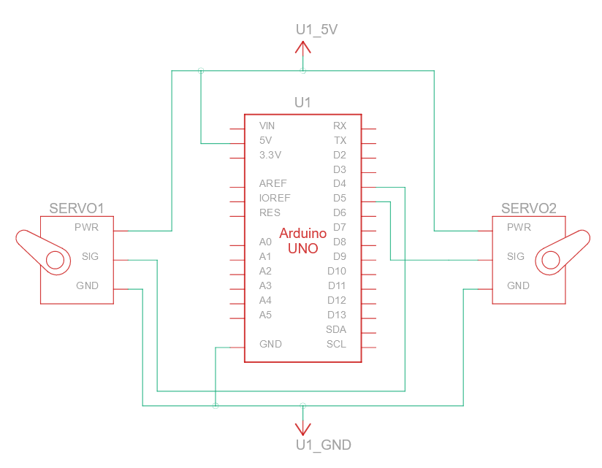

Fig. 3.10:Conexiunea micro servomotoare/placă [31]

**Conexiunea fotorezistori, rezistori placa Arduino UNO:**

Se conectează fotorezistențele la placa Arduino in felul următor:

-se leagă cate un fir de fiecare terminal al fotorezistorului;

-la terminalul VCC se leagă doar firul si se conectează la pinul VCC al plăcii;

-la terminalul GROUND se pune un rezistor, iar la un capăt al rezistorului se pune un fir care duce către un pin analogic(0,1,2 sau 3),iar la celălalt capăt al rezistorului se leagă firul pentru GROUND, care se leagă la rândul sau la pinul GND al plăcii.

-se procedează așa cu fiecare fotorezistor in parte.

In figura 3.11. avem conexiunea fotorezistori, rezistori, placă, unde am evidențiat toate legăturile menționate mai sus. De asemenea menționez ca schemele de la Tinkercad, sunt foarte concise nu doar din punctul de vedere al tehnicii de trasat, cat și din punct de vedere al detaliilor care apar pe aparataj, în cazul acesta pe placa Arduino.

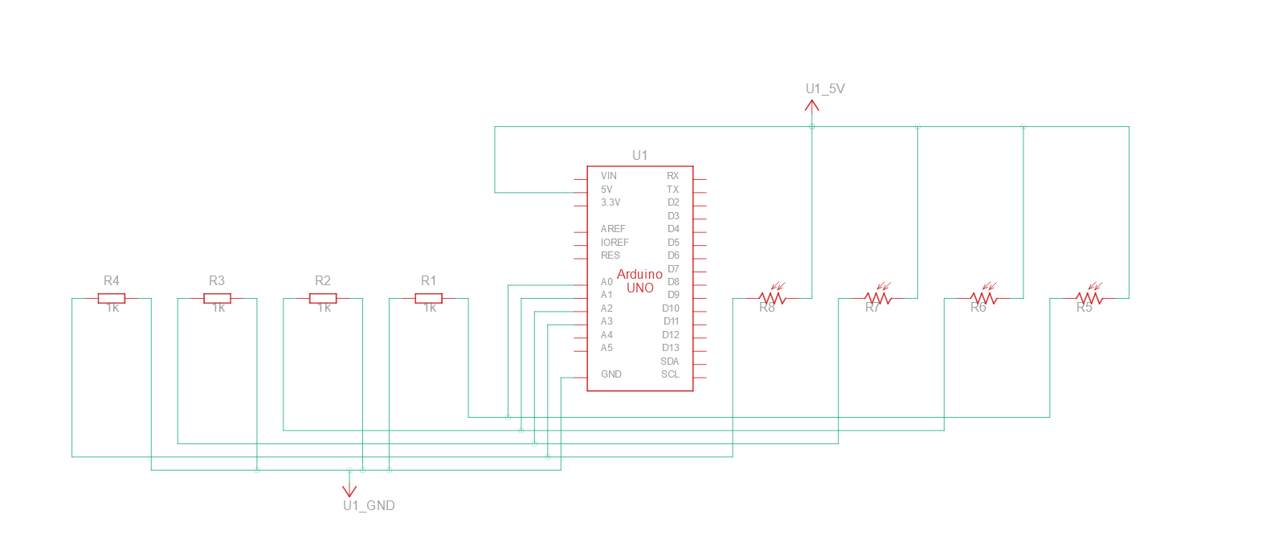

Fig. 3.11: Conexiune fotorezistori/rezistori/placă [32]

**Conexiunea panou, multimetru si placa Arduino UNO:**

Conexiunea se face in felul următor:

-Legăm panoul fotovoltaic la multimetru, prin intermediul sondelor VCC și GROUND.

-Legăm după aceea la sonde, VCC la pinul analogic nr.4 de pe placa Arduino și GROUND la pinul GND de pe placă.

-Conexiunea se face la multimetru inițial, pentru a vedea cum variază tensiunea pe panou cu sau fară tracker in funcțiune.

-După aceea se înlatură multimetrul si se face conexiune doar între panou si placă, pentru a citi tensiunea de la acesta. În figura 3.12 este prezentată schema.

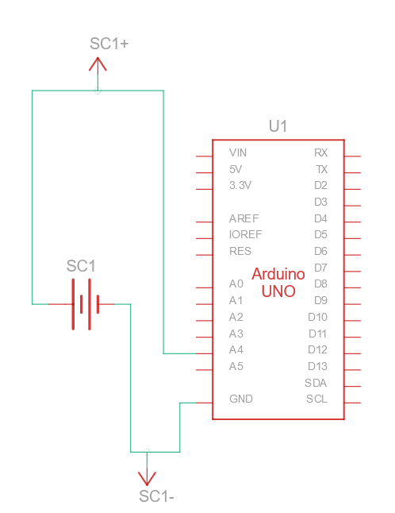

Fig, 3.12: Placa/multimetru/panou [33]

**Capitolul 4**

## 4.Implementarea si programarea tracker-ului solar

## 4.1.Setarea mediului de dezvoltare pentru Arduino

Mediul de dezvoltare este necesar pentru crearea programului, compilarea și rularea sa pe calculator. Deși avem sursă de energie, dispozitiv de captare a luminii, tracker solar si placă Arduino, ceea ce joaca un rol extrem de important in controlul sistemului este codul scris.

Acesta poate fi mai întâi scris pe hartie sub forma de pseudocod, mai apoi transformat in schemă logică si după aceea scris de programator in forma sa finala,intr un limbaj de programare. De aceea in forma sa finala, poate fi rulat decât pe un mediu de dezvoltare prescurtat simplu IDE.

Arduino are un astfel de mediu de dezvoltare,care poate fi achiziționat in mod gratuit, de către oricine. Acest mediu de dezvoltare se numește Arduino IDE, iar versiunea descărcată de mine este recentă.

Descărcarea sa se face accesând motorul de căutare Google si scriind in bara de căutare Arduino IDE. Vom da dublu-click si vom selecta primul link din căutări către site-ul Arduino. In figura 4.1 se vede link-ul de logare către site-ul Arduino, denumit arduino.cc [34].

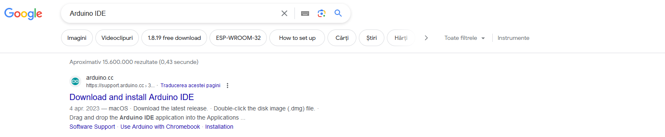Fig. 4.1: Căutare Arduino IDE

Ajunși la site-ul arduino.cc ,selectăm din secțiunea Windows,”Download the latest release” si astfel vei descărca ultima versiune disponibilă pe site de Arduino IDE.

În figura 4.2, avem descriși pașii anteriori [35].

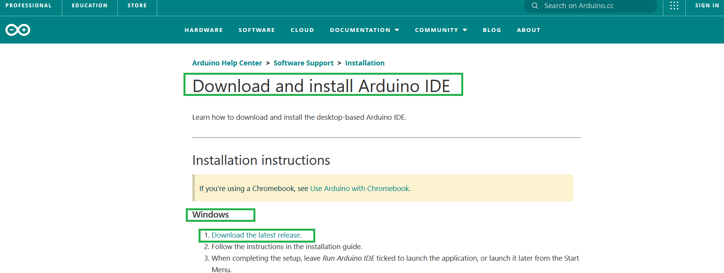

Fig. 4.2 : Download Arduino IDE

În urma descărcării rezulta un fișier „.exe”, care este executabilul aplicației Arduino UNO. Se va apăsa pe execută si se va instala programul. În figura 4.3 avem fereastra cu executabil si cu butonul execută, precum si butonul cancel.

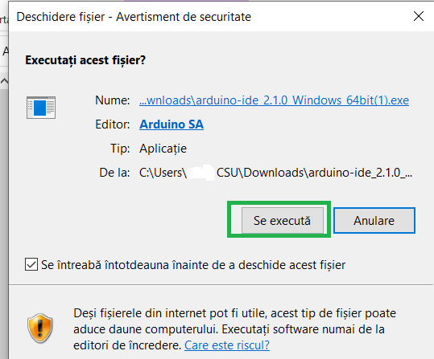

Fig. 4.4: Execută

Se acceptă licența(după ce s-a citit toată informația),iar după aceea executabilul te duce într-o fereastra in care, te lasă sa alegi cine poate utiliza acest software: toți utilizatorii sau doar tu. Noi selectam ca doar noi. Aceste procedee explicate se regăsesc in figurile 4.4. si 4.5.

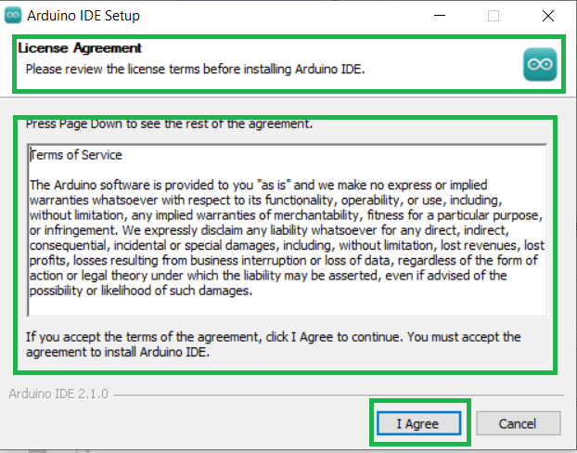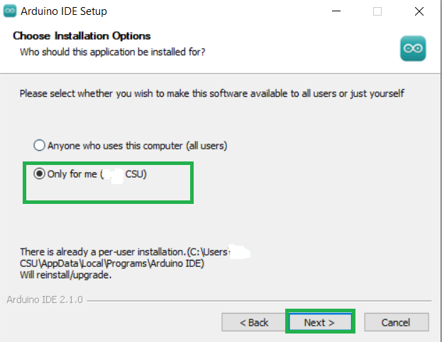

Fig. 4.4 si 4.5: Agree și next

După ce am parcurs toți pașii de mai sus, urmează sa selectam folderul de destinație al programului Arduino IDE. Și apăsam după butonul „install”,in figura 4.6. se evidențiază ceea ce am explicat aici. După ce am apăsat pe butonul de instalare, lăsăm executabilul sa instaleze programul Arduino IDE. Acest lucru se poate vedea in figura 4.7.

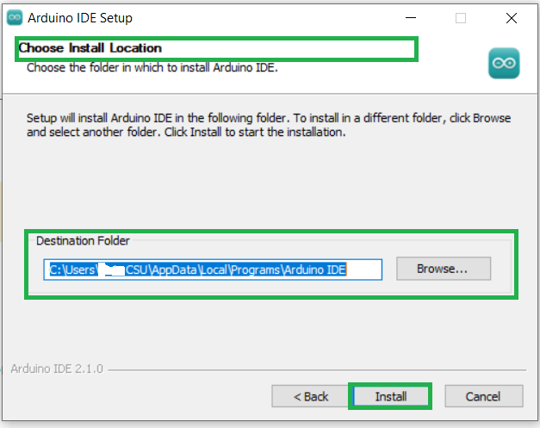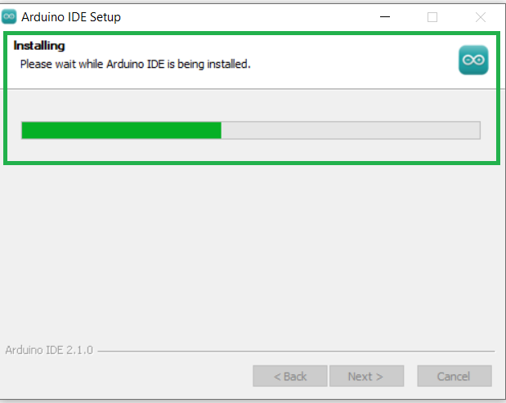

Fig. 4.6 si 4.7: Install și wait

Într-un final ,după ce am parcurs toți pașii nu ne mai rămâne de făcut decât sa apăsam pe butonul de finalizare zis si „finish”. In figura 4.8 avem reprezentată încheierea prin finish.

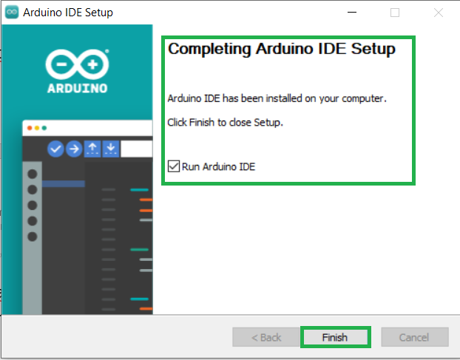

Fig.4.8: Finish

Automat se va deschide aplicația Arduino IDE pe fereastra principala, iar ceea ce se vede in fereastra este împărțit in 5 secțiuni:

-workspace;

-sketchbook;

-boards manager;

-library manager;

-debug;

În figura 4.9 avem secționată fereastra principala, in cele 5 parți, care contribuie la buna setare si funcționare a programului.

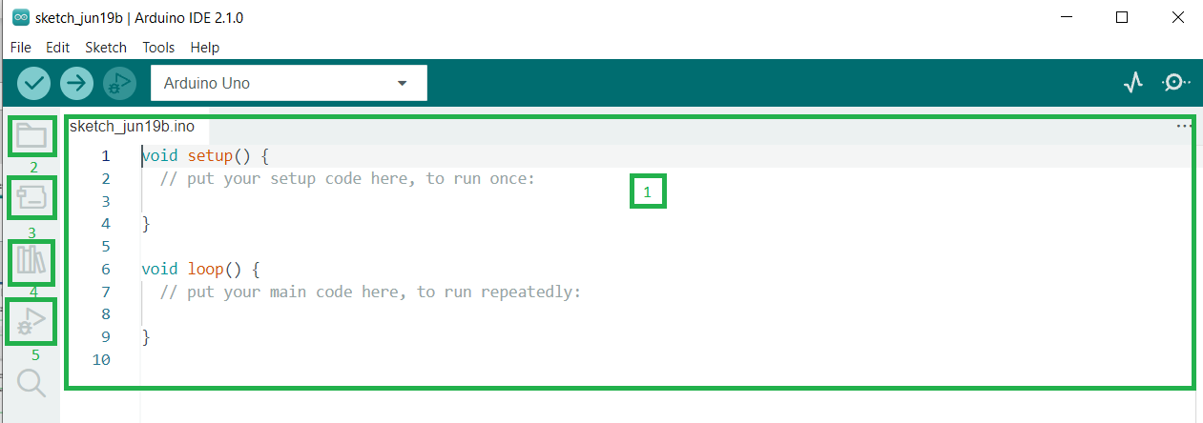

Fig. 4.9: Fereastra principală

În workspace(spațiul de lucru),scriem codul pe care dorim să-l introducem in placa arduino si să-l rulăm. Workspace conține : spațiul de nume al fișierului ,terminat cu extensia „.ino”; zona de scriere a codului, în care numerotarea liniilor de cod se face pe partea stângă.

Daca vrem sa rulam codul, mai întâi ii verificăm sintaxa cu ajutorul iconiței ,care conține o bifă; apoi îl introducem în placă prin intermediul iconiței ,care conține o săgeata îndreptată spre partea dreaptă.

Zona 2, intitulată sketchbook, este zona in care ținem fișierele pe care le-am făcut si salvat pana atunci, deschiderea unuia dintre ele fiind posibila doar printr-un click. Sketchbook face legătura directa cu zona de workspace. Mai exista in sketchbook o zonă,în care putem adaugă fișiere din cloud. Primul fișier din lista este chiar fișierul, care

conține codul sursa al aplicației. Acest fișier se numește „CodsistemtrackerPacalaAndrei”.

În figurile 4.10 si 4.11 sunt prezentate opțiunile din sketchbook.

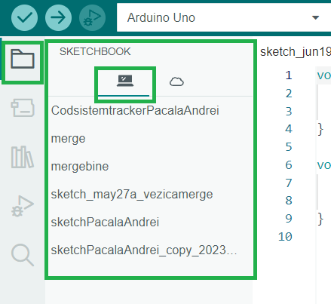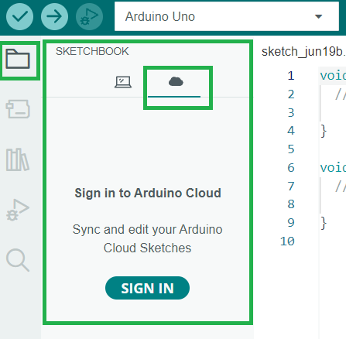

Fig. 4.10 si 4.11: Opțiuni sketchbook

Urmează prezentarea boards manager(manager de placi),zona 3, care permite utilizatorilor să adauge si să gestioneze plăci de dezvoltare. În figura 4.12 am arătat un fișier instalat si unul ,pe care urmează sa-l instalez. Fișierul deja instalat este deosebit de important, deoarece conține filele necesare pentru Arduino UNO, toate incluse într-un singur pachet. Arduino UNO este placa pe care o vom utiliza.

Există si alt proces de căutare si instalare și anume:

-Deschide fereastra File și selectează preferences, apoi du-te la URL și adaugă URL-ul plăcii pe care dorești să o instalezi.

-prin apăsarea butonului “OK” finalizezi procesul.[36]

În figura 4.13 am arătat zona de introducere a URL-ului, precum și butonul de “OK”.

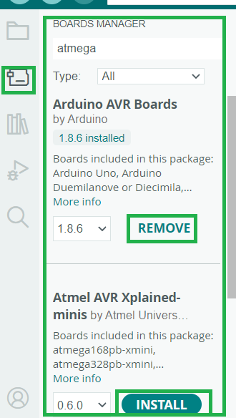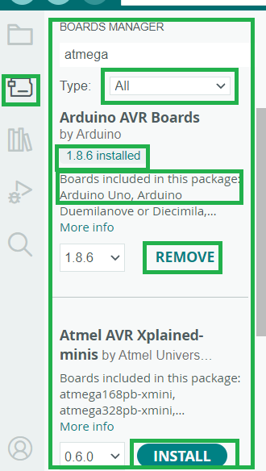

Fig. 4.12 : Boards manager

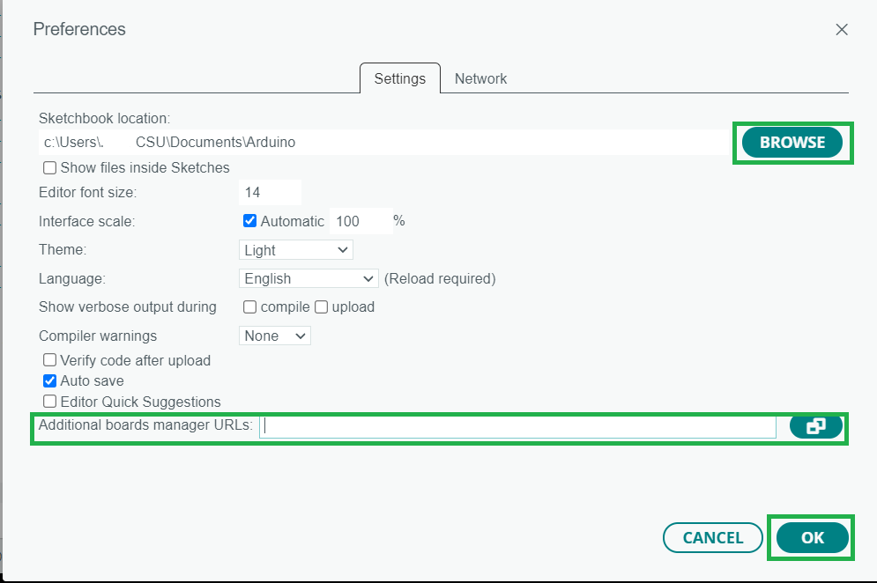

Fig. 4.13: fereastră URL

Urmează zona 4, zona de library manager, care este o zona destinată special instalării de librarii si din care poți adaugă sau șterge orice librărie dorești.

Personal mi-a trebuit doar o librărie pentru micro servomotoare denumită sugestiv Servo, care este activată utilizând antetul #include <Servo.h>.În figurile 4.14, avem prezentate librării cu funcția install pentru instalare si remove pentru ștergere, precum si librăria Servo, utilă pentru a acționa un număr mare de motoare.

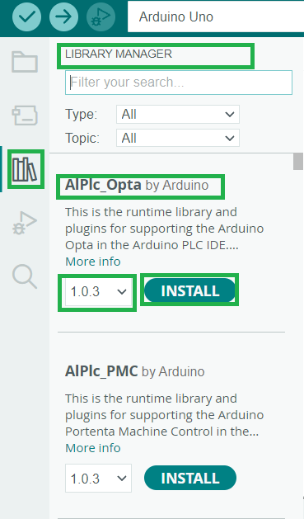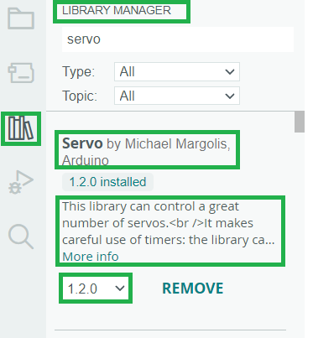

Fig. 4.14: Librării instalate și în curs de instalare

De asemenea poți selecta versiunea de la librăria pe care dorești să o instalezi, în cazul meu librăria Servo are versiunea 1.2.0 [36].

În zona 5 avem partea de debug si mai exact procesul de depanare. Depanarea este procesul de identificare si rezolvare a problemelor sau erorilor dintr-un program. Am avut nevoie de el in programul meu, iar când l-am utilizat am ținut cont de câteva aspecte importante in procesul de debug si anume: înțelegerea mesajelor de eroare, identificarea condițiilor care duc la apariția erorii, utilizarea instrumentalului de depanare si desigur soluționarea erorii. În acest proces avem si câteva locuri generale unde pot apărea erori.Acestea pot fi in fire, în stiva de apeluri, in breakpoints sau in variabile. În figura 4.15 avem prezentate toate acestea, precum si butonul de debug. În figura 4.15 avem consola de debug [36].

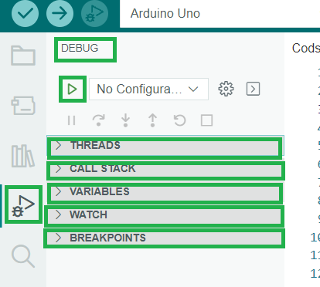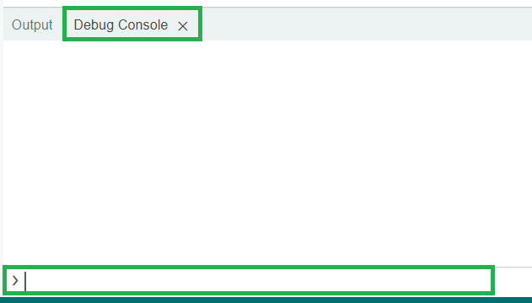

In figura 4.15: Debug console

Am prezentat în cele de mai sus instalarea si setarea mediului Arduino pentru codul scris, iar în cele ce urmează voi arăta configurarea plăcii Arduino UNO.

Conectarea fizică a plăcii Arduino UNO la laptop, am făcut-o cu un cablu USB type B de 20 cm. Pentru a putea configura complet conexiunea dintre placă și program, trebuie să intrăm in mediul Arduino IDE la bara de meniu orizontală si să selectăm opțiunea **Tools.**

Mai departe intrăm în **Tools** și selectam optiunile **board** și **port**. La utilizarea optiunii **board**,vom alege placa hardware cu care operam,in cazul nostru Arduino UNO. În figura 4.16. voi arata acesti pasi, pentru selectarea corecta a placii.

Procedura se face automat, fara a mai face noi alți pasi manuali.

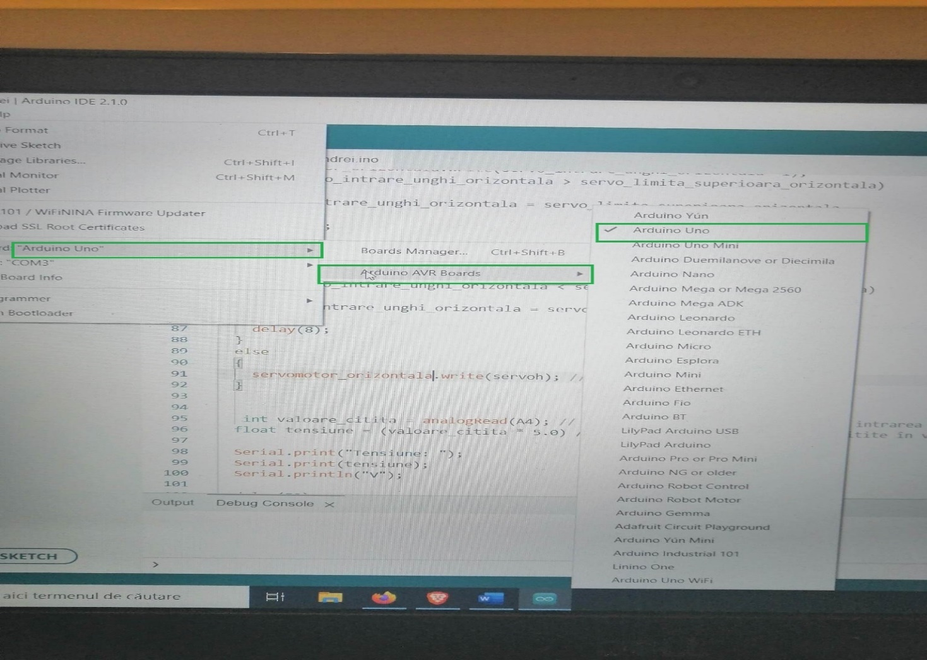

Fig. 4.16: Configurarea plăcii Arduino UNO

La utilizarea opțiunii **port** ne asigurăm că avem conexiune pe cablu stabilă, iar dacă totul este in regulă atunci avem deblocată optiunea de selectare a portului, în cazul nostrum COM3.În mod evident putem avea o listă de optiuni de maxim de 2 porturi, însă asta depinde de numărul de porturi USB ale laptopului.

În definitiv selectam optiunea COM3, iar dupa ce a fost validată această selectare, închidem si fereastra de port. Astfel incheiem si cu configurarea plăcii Arduino, pentru a putea să o programăm ulterior. În figura 4.17 am evidențiat selectarea portului COM3.

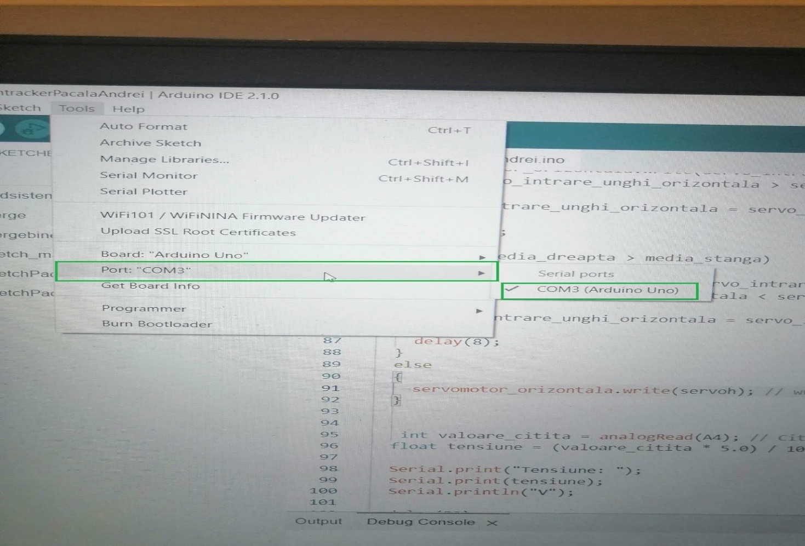

Fig. 4.17 : Setarea portului COM3

## 4.2.Programarea plăcii Arduino UNO

După ce am configurat mediul de dezvoltare Arduino si am configurat conexiunea acestuia cu placa Arduino,a sosit timpul sa arat procesul de programare al plăcii.

Limbajul utilizat în acest context este C++, acesta fiind limbajul standard pentru placa Arduino. Este un limbaj de programare preferat de către Arduino, datorită mai multor avantaje pe care acesta le prezintă.

Un prim avantaj pe care limbajul C++ îl prezintă este eficiența sa, deoarece este un limbaj de programare eficient si rapid. Ca o introducere în contex,placile Arduino au resurse hardware limitate, asa că C++ va permite dezvoltarea in mediul Arduino într-un mod optimizat.

Flexibilitatea si controlul de care C++ dispune sunt enorme, acesta oferind o gamă largă de funcționalitati, permițând programatorilor să controleze in mod direct hardware-ul și să implementeze algoritmi complexi.

Un ultim avantaj pe care-l mentionez si poate si cel mai important este cel al portabilitatii,deoarece poate fi compilat pentru diferite tipuri de arhitecturi hardware.

Acum voi prezenta codul scris,in Arduino IDE. Prima oară voi prezenta secțiunea bibliotecilor, care in cazul nostru e doar una.

Această bibliotecă se numeste #include <Servo.h> si are rolul de a duce în program toate functionalitațile pentru lucrul cu micro servomotoare,conținând de asemenea funcționalitați pentru o gamă largă de astfel de aparataje. În figura 4.18. am evidențiat o captură de ecran ce conține biblioteca.

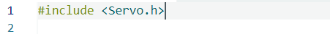

Fig. 4.18 : biblioteca #include<Servo.h>

Urmează declararea variabilelor globale din cod, denumite sugestiv pentru rolul ocupat în calcule. In figura 4.19 avem prezentate primul set de variabile globale ce fac referire la cele 2 micro servomotoare folosite de către mine.

Avem pentru fiecare servomotor declarat unghiul de intrare,precum si limitele de rotire a capătului fiecărui micro servomotor. În cazul nostru unghiul de intrare la amandouă este 0,limita inferioară este 5,iar limita superioară este 180.

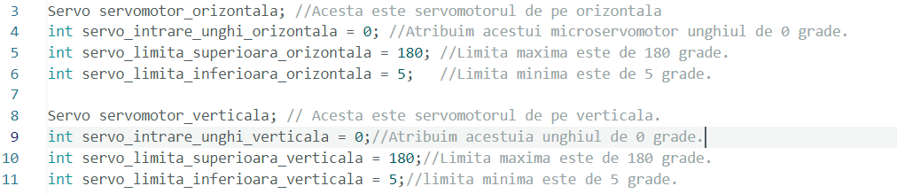Fig. 4.19: Declarare variabile globale, pentru micro servomotoare

În figura 4.20 avem declararea piniilor pentru fotorezistori, precum și denumirea lor sugestivă pentru amplasarea lor și pentru direcțile în care vor da trebuință.

Fotorezistorul dreapta_sus va fi atribuit pinului analogic 0,cel pentru stanga_sus va fi atribuit lui 2,cel pentru dreapta_jos lui 1 si cel pentru stanga_jos lui 3.

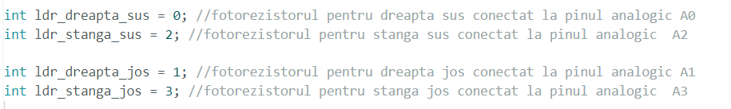

Fig 4.20: Declarare fotorezistori

Urmează 2 parti deosebit de importante într-un program C++ făcut in Arduino UNO si anume **setup** si **loop**.

**Setup** reprezintă zona de configurare si initializare a setărilor si parametrilor necesari, înainte de începerea execuției buclei principale a programului.

**Loop** reprezintă zona de executie a programului in care se petrec toate calculele necesare, pentru a ajunge la rezultatul dorit. Vom arata mai întâi conținutul zonei setup. Prima linie se refera la functia Serial.begin(9600), care face posibilă comunicarea seriala intre placa Arduino si laptop. Apoi avem pinul la care este conectat fiecare micro servomotor, in cazul nostru pentru micro servomotorul de pe orizontala pinul 4,iar pentru cel de pe verticala pinul 5.

Ultimele linii de cod care sunt adăugate in program sunt cele pentru inițializarea poziției fiecărui micro servomotor, în cazul nostru 0 la amandouă. Mai avem și un delay(1000) pentru ca tracker-ul sa se miste încet.

În figura 4.21 am scris toate liniile de cod pentru setup.

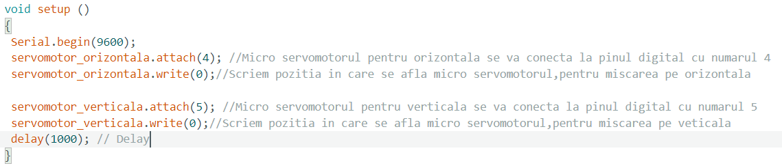

Fig. 4.21: Codul din setup

Intrând acum in zona de loop(),voi împarții codul in zone si voi face o prezentare detaliată a fiecareia.

În prima zonă a codului din loop(),am scris liniile de cod pentru citirea unghiului de intrare, pentru fiecare micro servomotor, în parte.

Am atribuit variabilelor de unghi de intrare, citirea poziției micro servomotorului 1,respectiv 2. In figura 4.22 sunt evidențiate aceste 2 linii de cod.



Fig. 4.22: Atribuiri

Mai departe avem zona 2,unde citim analogic conținutul variabilelor pentru fotorezistori, iar mai apoi atribuim unor noi variabile acest conținut.

În figura 4.23 avem cele 4 linii de cod ,care fac acest lucru si de care vom avea nevoie în calculele ce urmează.

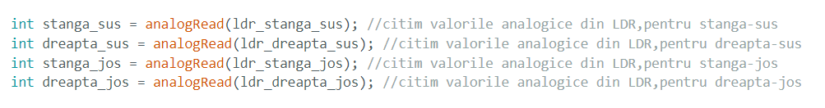

Fig. 4.23: Declararea noilor variabile pentru senzori

Urmează zona 3,iar aici este puțin mai mult de explicat. Creăm 4 variabile noi, pe care le vom utiliza pentru atribuirea valorilor unor medii aritmetice.

După cum bine știm avem 4 poziții de mișcare a panoului fotovoltaic, si anume dreapta_sus, stanga_sus,dreapta_jos,stanga_jos.

Am luat câte două din fiecare și am calculat media aritmetică a valorilor analogice ale acestora. Pentru mișcarea de sus a panoului am făcut media dintre stanga_sus si dreapta_sus, apoi pentru mișcarea de jos, am făcut media aritmetica dintre stanga_jos si dreapta_jos. Pentru mișcarea din partea stânga am făcut media aritmetica dintre valorile analogice ale lui stanga_sus si stanga_jos, iar pentru mișcarea din dreapta am făcut media aritmetica dintre dreapta_sus si dreapta_jos.

Acest lucru ne va ajuta la algoritmul de calcul, unde vom compara fiecare 2 medii, pentru stabilirea direcției de mișcare a tracker-ului in momentul respectiv. În figura 4.24 se observă cele 4 linii de cod pentru calculul mediilor aritmetice.

Fig. 4.24: Medii

Urmează algoritmul programului, iar pe acesta îl vom impartii in 2 zone mari ,zona 4,respectiv zona 5. In zona 4 am creat câteva instrucțiuni decizionale denumite „ if ()” si „else if”,in care am comparat 2 medii, medie_sus si medie_jos.

Am folosit tehnica **if() in if()** pentru a putea compara mediile. Așadar semnificația codului este următoarea: daca media pentru zona de sus este mai mica decât media din zona de jos, atunci micro servomotorul pentru mișcarea pe verticala, va fi acționat și va micșora unghiul de intrare cu 1 grad. După aceea facem o comparație între unghiul de intrare si unghiul limita superioară al micro servomotorului, folosit pentru mișcarea pe verticala. Astfel daca la mișcarea pe verticala, unghiul de intrare va fi la un moment dat ,mai mare decât limita superioara, atunci vom scrie o instrucțiune, care unghiul de intrare va fi egal cu limita superioara. Acest lucru este necesar ,deoarece nu putem avea o valoare mai mare decât limita superioara. Folosim un delay de 8.

După aceea mai creăm un if() in if(),pentru a compara varianta în care media pentru zona de jos este mai mica fata de media din zona de sus.

Dacă este așa micro servomotorul pentru verticala, își va creste unghiul de intrare cu 1 grad. Astfel daca unghiul de intrare pe verticală, va fi mai mic decât limita inferioara, se va executa instrucțiunea if() ,pana când unghiul de intrare va fi egal cu limita inferioara. În acest caz nu putem avea o valoare a unghiului de intrare mai mica decât limita inferioara. Punem un delay de 8.

Dacă niciuna dintre cele 2 instrucțiuni if() in if() nu se aplica, se menține unghiul micro servomotorului pe verticala. În figura 4.25 Avem codul pentru zona 4.

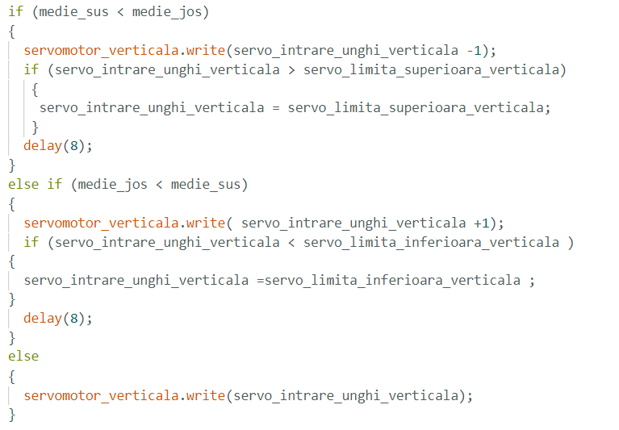

Fig. 4.25 Cod zona 4

În zona 5,avem de făcut iarăși if() in if(), însă de aceasta data avem de comparat media din zona din stânga, cu cea din dreapta.

Procedeul nu diferă foarte mult avem medie_stanga si medie_dreapta.

Daca media din zona stânga este mai mare decât media din cea dreapta, atunci micro servomotorul de pe orizontala ,va micșora unghiul de intrare cu 1 grad. Rezultă că dacă unghiul de intrare,va fi mai mare decât limita superioară, atunci micro servomotorul se va opri,cand unghiul de intrare va atinge valoarea maxima admisibilă. Punem un delay de 8.

Dacă media din zona stânga este mai mica decât cea dreapta, atunci micro servomotorul își va mari unghiul de intrare cu un grad. Dacă unghiul de intrare al micro servomotorului de pe orizontala este mai mic decât limita inferioara admisibilă, atunci limita inferioară va fi egală cu unghiul de intrare. Punem un delay de 8.

Dacă nici una dintre cele 2 de mai sus nu se aplică ,se menține unghiul servomotorului pe orizontală. În fig. 4.26 avem liniile de cod discutate mai sus.

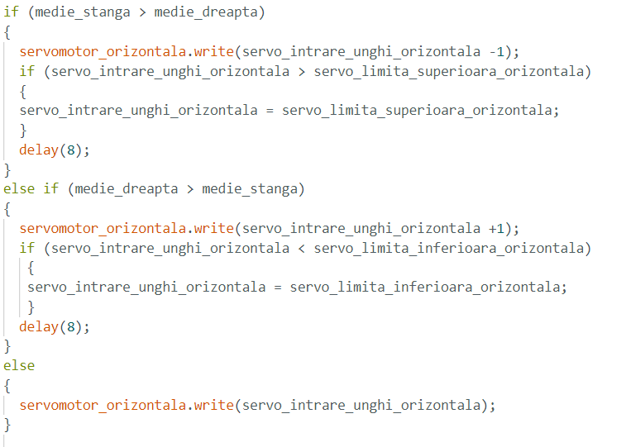

Fig. 4.26: Codul din zona 5

Mai avem zona 6 care este zona pentru măsurare. Placa Arduino UNO este conectată la sondele VCC si GROUND ale panoului. VCC se conectează la pinul analogic A4,iar GROUND la un pin GND de pe placă. Vom folosi un delay de 50.

Astfel având si conexiunea serială, preluăm valorile analogice captate de panou si le convertim în tensiuni normale. Prin intermediul formulei de mai jos facem convertirea:

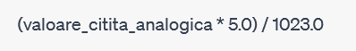

Fig. 4.27: Formula Conversie

Mai jos am pus si figura 4.28 pentru zona 6,de care ne vom lega pentru întocmirea a doua grafice, unul pentru măsurarea tensiunii in decurs de câteva ore când tracker-ul este static si altul când e în mișcare.

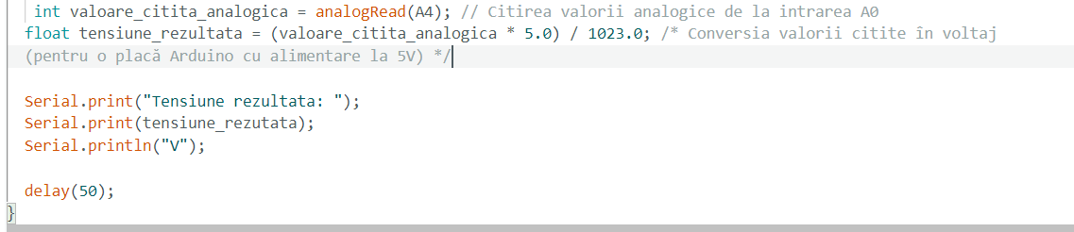

Fig. 4.28: Masurare tensiune

## 4.3.Testarea Tracker-ului solar. Rezultate si interpretări

Am ajuns în cele din urmă la partea de testare, în care inițial am încercat pe o lanterna tracker-ul solar, apoi l-am testat 2 zile, în fiecare zi câte 10 ore, la soare.

Primul test a fost când am dezactivat tracker-ul si am lăsat să ffuncționeze circuitul in regim de panou static. A doua oară l-am testat cu tracker-ul solar in funcțiune, iar rezultatul a fost unul mai diferit.

Testarea a fost făcută la țară în curte, când am fixat tracker-ul pe o bucată de lemn și l-am lăsat la soare.

Nu a fost nevoie să-i pun o protecție de sticlă, deoarece a fost senin în ambele zile, iar alte condiții atmosferice ,cum ar fi vânt puternic sau nori in număr mare, nu au fost incidente. A fost supus si la monitorizare fizica, însă in mare parte totul s-a desfășurat fără vreun incident, în acele 2 zile.

Așa cum a arătat si delay-ul de 1000 din cod, panoul a fost supus la o mișcare lentă a tracker-ului, acesta înregistrând la 2 zecimale, schimbări de tensiune lente. Pentru a nu se încălzi mai mult decât e necesar, placa si shield-ul Arduino au fost acoperite cu o cutie de carton pe măsura lor, iar laptopul pus pe un suport si acoperit la fel de o cutie de carton mai mare. Testul s-a desfășurat într-o parte a curții destul de libere.

Rezultatele au fost foarte bune, pentru ziua când panoul a fost static, am obținut următorul grafic. Figura 4.29 arata graficul tensiunii generate de panoul solar static.

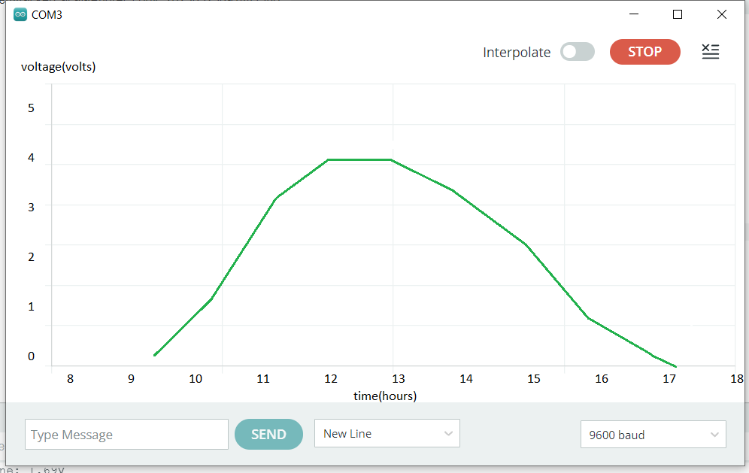Fig. 4.29: Grafic-ziua 1-sistem panou solar static

Pentru cazul panoului roatotiv am obținut următorul grafic, care este diferit. Figura 4.30 îl arată.

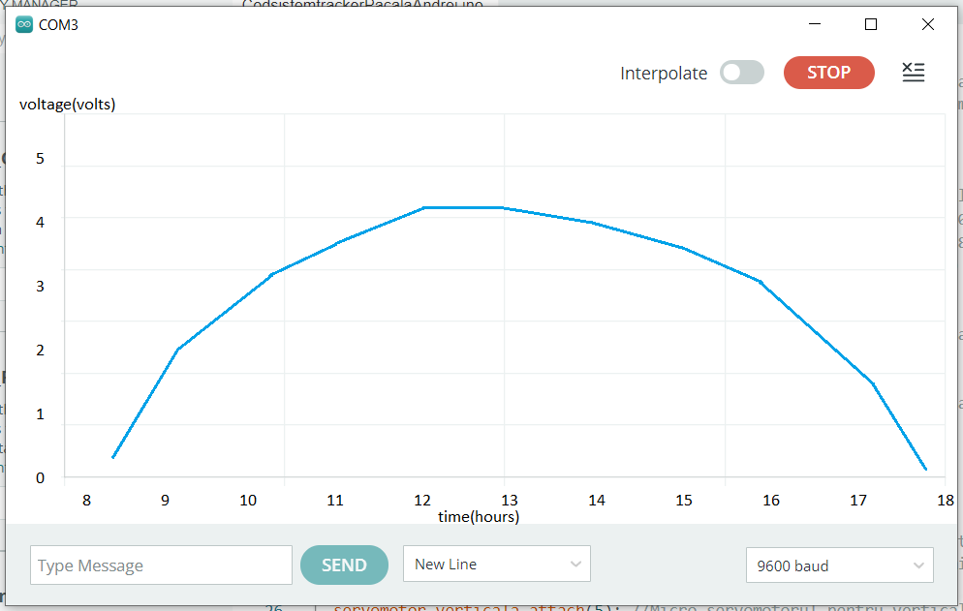

Figura 4.30: Grafic-ziua2-Sistem panou solar mobil

Pentru a putea vedea foarte clar, diferența dintre cele 2 grafice si adaosul de valoare adăugat de cel de al doilea(cu tracker solar),vom pune unul peste altul graficele. În figura 4.31 am suprapus graficele.

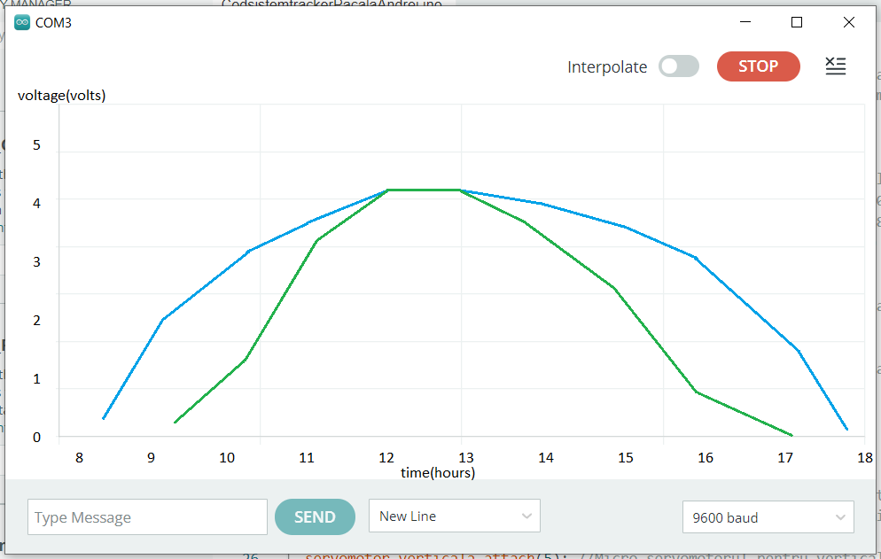

Fig. 4.31: Grafic final

**Interpretari ale graficului final**

-Graficul realizat de tracker-ul solar are o eficiență mai mare decât cel cu sistem

fix. Acest lucru se datorează capacitații tracker-ului, de a urmării în mod activ mișcarea soarelui pe tot parcursul zilei.

-Pornind de la concluzia anterioara, deducem si că graficul panoului solar cu tracker, va reprezenta o producție energetică mai mare decât cel al panoului solar fix.

-Randamentul in funcție de momentul zilei: Graficul panoului cu tracker va arăta o variație mai puțin abruptă a randamentului in funcție de momentul zilei. Panoul solar cu tracker urmărind in mod activ mișcarea soarelui, acesta va menține o orientare optimă în raport cu lumina solară in orice moment al zilei, iar performanța va fi mai constantă și mai uniformă.

## 5.Concluzii

Panoul fotovoltaic cu sistem fix este clar mai inferior decât cel cu sistem mobil, atât la capitolele eficienta, randament si producție, dar și la capitolele cost si mentenanță.

Întreg circuitul m-a costat undeva la 450 lei, unde din cauza unor probleme apărute pe parcurs ,am dat mai mulți bani pe micro servomotoare decât pe panoul fotovoltaic.

Am făcut mentenanță, cât a fost posibil, pentru fiecare echipament în parte, iar costurile de înlocuire a echipamentelor care s-au stricat pe parcurs au fost vizibile. Așadar practic doar prețul și mentenanța poate reprezenta un dezavantaj al panourilor cu sistem mobil, față de cele fixe.(dezavantaj mai mic sau mai mare, depinde de scara la care vrei să realizezi un astfel de sistem si de costurile mici sau mari, cu care vine la pachet).

Realizarea unui sistem mobil cere si timp mai mult de prelucrare, iar un proiect ceva mai complex poate să solicite si o echipă întreagă să fie prezentă.

În realizarea proiectului am colaborat cu domnul Șef.Lucr.dr.ing. Rareș Stanciu, care m-a îndrumat în fiecare aspect al acestuia. Concluziile cele mai importante trase au fost că un sistem cu două axe(tracker solar) este mult mai eficient decât un sistem fix, atât din punct de vedere al eficienței si producției de energie electrică, cât și al randamentului acestui dispozitiv.

## 6.ANEXĂ:

Codul:

#include <Servo.h>

Servo servomotor_orizontala; //Acesta este servomotorul de pe orizontala

int servo_intrare_unghi_orizontala = 0; //Atribuim acestui microservomotor unghiul de 0 grade.

int servo_limita_superioara_orizontala = 180; //Limita maxima este de 180 grade.

int servo_limita_inferioara_orizontala = 5; //Limita minima este de 5 grade.

Servo servomotor_verticala; // Acesta este servomotorul de pe verticala.

int servo_intrare_unghi_verticala = 0;//Atribuim acestuia unghiul de 0 grade.

int servo_limita_superioara_verticala = 180;//Limita maxima este de 180 grade.

int servo_limita_inferioara_verticala = 5;//limita minima este de 5 grade.

int ldr_dreapta_sus = 0; //fotorezistorul pentru dreapta sus conectat la pinul analogic A0

int ldr_stanga_sus = 2; //fotorezistorul pentru stanga sus conectat la pinul analogic A2

int ldr_dreapta_jos = 1; //fotorezistorul pentru dreapta jos conectat la pinul analogic A1

int ldr_stanga_jos = 3; //fotorezistorul pentru stanga jos conectat la pinul analogic A3

void setup ()

{

Serial.begin(9600);

servomotor_orizontala.attach(4); //Micro servomotorul pentru orizontala se va conecta la pinul digital cu numarul 4

servomotor_orizontala.write(0);//Scriem pozitia in care se afla micro servomotorul,pentru miscarea pe orizontala

servomotor_verticala.attach(5); //Micro servomotorul pentru verticala se va conecta la pinul digital cu numarul 5

servomotor_verticala.write(0);//Scriem pozitia in care se afla micro servomotorul,pentru miscarea pe veticala

delay(1000); // Delay

}

void loop()

{

servo_intrare_unghi_orizontala = servomotor_orizontala.read();

servo_intrare_unghi_verticala= servomotor_verticala.read();

int stanga_sus = analogRead(ldr_stanga_sus); //citim valorile analogice din LDR,pentru stanga-sus

int dreapta_sus = analogRead(ldr_dreapta_sus); //citim valorile analogice din LDR,pentru dreapta-sus

int stanga_jos = analogRead(ldr_stanga_jos); //citim valorile analogice din LDR,pentru stanga-jos

int dreapta_jos = analogRead(ldr_dreapta_jos); //citim valorile analogice din LDR,pentru dreapta-jos

int medie_sus = (stanga_sus + dreapta_sus) / 2; //Facem media aritmetica dintre valorile analogice de la stanga-sus si dreapta-sus

int medie_jos = (stanga_jos + dreapta_jos) / 2; //Facem media aritmetica dintre valorile analogice de la stanga-jos si dreapta-jos

int medie_stanga = (stanga_sus + stanga_jos) / 2; //Facem media aritmetica dintre valorile analogice de la stanga-sus si stanga-jos

int medie_dreapta = (dreapta_sus + dreapta_jos) / 2; //Facem media aritmetica dintre valorile analogice de la dreapta-sus si dreapta-jos

if (medie_sus < medie_jos)

{

servomotor_verticala.write(servo_intrare_unghi_verticala -1);

if (servo_intrare_unghi_verticala > servo_limita_superioara_verticala)

{

servo_intrare_unghi_verticala = servo_limita_superioara_verticala;

}

delay(8);

}

else if (medie_jos < medie_sus)

{

servomotor_verticala.write( servo_intrare_unghi_verticala +1);

if (servo_intrare_unghi_verticala < servo_limita_inferioara_verticala )

{

servo_intrare_unghi_verticala =servo_limita_inferioara_verticala ;

}

delay(8);

}

else

{

servomotor_verticala.write(servo_intrare_unghi_verticala);

}

if (medie_stanga > medie_dreapta)

{

servomotor_orizontala.write(servo_intrare_unghi_orizontala -1);

if (servo_intrare_unghi_orizontala > servo_limita_superioara_orizontala)

{

servo_intrare_unghi_orizontala = servo_limita_superioara_orizontala;

}

delay(8);

}

else if (medie_dreapta > medie_stanga)

{

servomotor_orizontala.write(servo_intrare_unghi_orizontala +1);

if (servo_intrare_unghi_orizontala < servo_limita_inferioara_orizontala)

{

servo_intrare_unghi_orizontala = servo_limita_inferioara_orizontala;

}

delay(8);

}

else

{

servomotor_orizontala.write(servo_intrare_unghi_orizontala);

}

int valoare_citita_analogica = analogRead(A4); // Citirea valorii analogice de la intrarea A0

float tensiune_rezultata = (valoare_citita_analogica * 5.0) / 1023.0; /* Conversia valorii citite în voltaj

(pentru o placă Arduino cu alimentare la 5V) */

Serial.print("Tensiune rezultata: ");

Serial.print(tensiune_rezultata);

Serial.println("V");

delay(50);

}

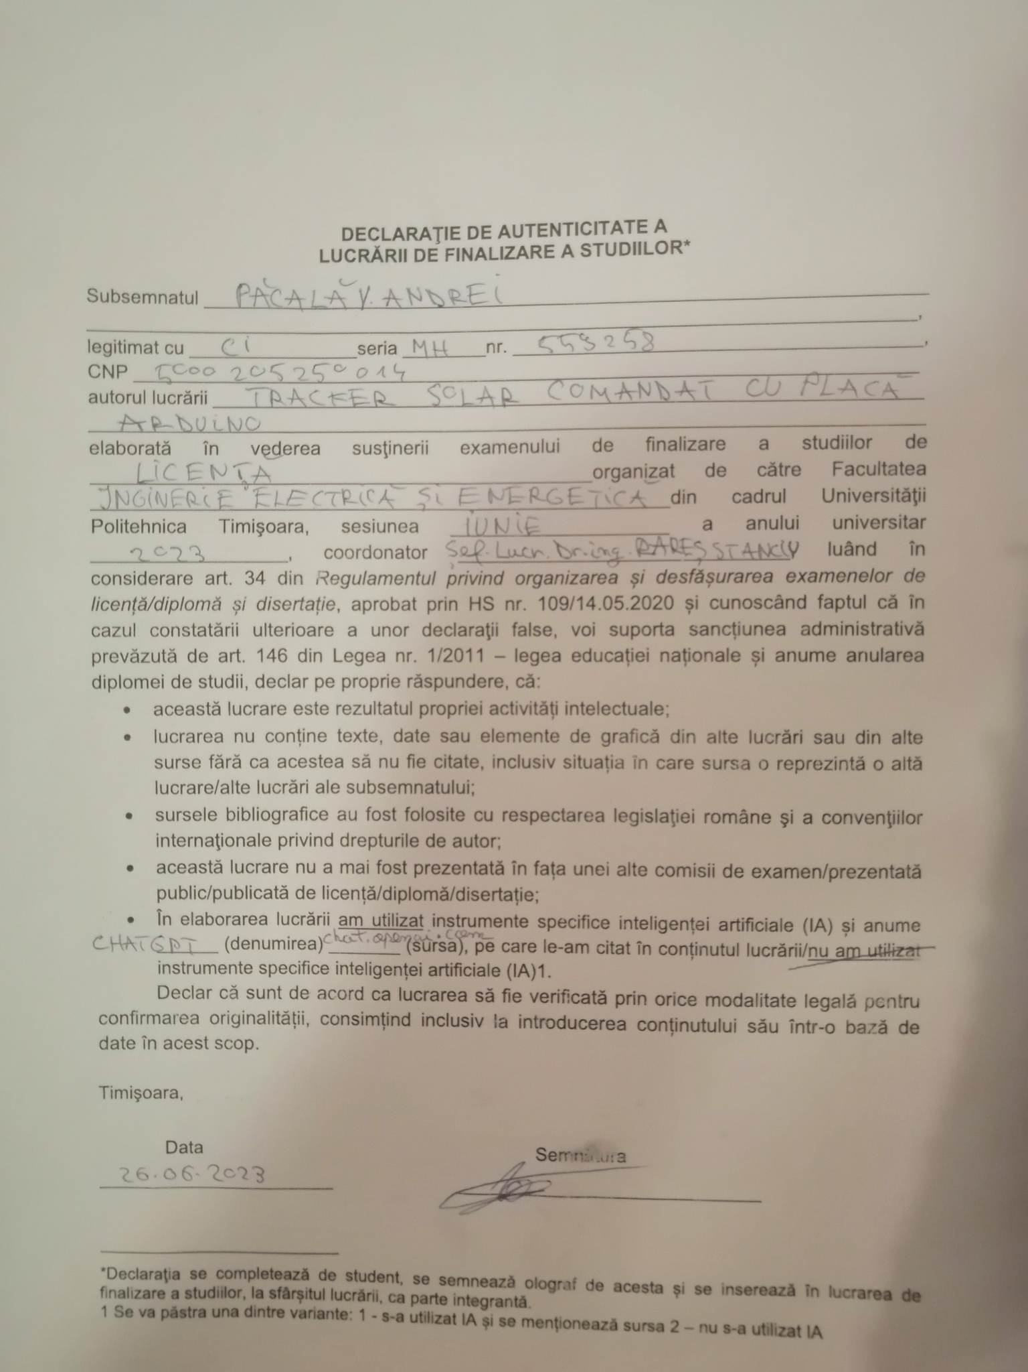

## 7.Bibliografie:

[1] <https://bunadimineata.ro/de-dimineata/15-curiozitati-despre-soare/>

[2] [William J. A. Bailey - Wikipedia](https://en.wikipedia.org/wiki/William_J._A._Bailey)

[3] <https://www.viessmann.ro/ro/scurt-istoric-al-energiei-solare.html>

[4] <https://depositphotos.com/53328865/stock-photo-lets-start.html>

[5]<https://www.tinkercad.com/things/5tm0Ys8G6qx-tracker-solar-comandat-cu-placa-arduino/editel>

[6]<https://cciaalba.ro/informare-organizare-curs-manager-proiect-curs-perfectionare-cod-cor-242101/>

[7] <https://chat.openai.com/c/7f311e88-700c-4528-b1f8-a7ba53406d21/>

[8] <https://www.sciencedirect.com/science/article/abs/pii/S1364032117313485/>

<https://www.tocilar.ro/istorie-universala/la-octombrie-ziarul-la-vieille-france-39728>

The simulation of cloud cover using the diamond-square algorithm Klen Kateryna Serhiivna,Sukach Roman Victorovych;

[10] <https://chat.openai.com/?model=text-davinci-002-render-sha>

[11] <https://pedavo.ro/blogs/news/energia-solara-eficienta-sau-nu>

[12] <https://patents.google.com/patent/US966070A/en>

[13] <https://www.spatiulconstruit.ro/articol/cladire-placata-cu-panouri-solare-o-pata-de-culoare-in-peisajul-urban-din-williamsburg/10330>

[14] <https://chat.openai.com/c/d5cdc35d-895c-4935-8b37-e0951d3b15a2>

[15]<https://www.antaisolar.com/tai-space-multiple-slew-drive-single-axis-1p-tracker_p35.html>

[16]

<https://chat.openai.com/c/0ae41c4d-871d-4d1b-b74e-382e8d0e7d94>

[17]<https://www.researchgate.net/figure/a-Minidish-dual-axis-tracking-solar-concentrator-20-cm-in-diameter-Solar-radiation_fig2_234934971>

[18] <https://docs.arduino.cc/hardware/uno-rev3>

[19] <https://chat.openai.com/c/9861256e-a4a7-43a3-8235-60f47e03a966>

[20] <https://shop.evilmadscientist.com/productsmenu/499>

[21] <https://chat.openai.com/c/c3b57d88-3faa-414a-8b8b-d157bbd34981>

[22] <https://components101.com/microcontrollers/arduino-uno>

[23] <https://aliexpress.com/item/1005004230723734.html>

[24]<https://www.tme.eu/Document/0b7aec6d26675b47f9e54d893cd4521b/PGM5506.pdf>

[25] <https://cleste.ro/atelier/motor-servo-sg90-9g-180-grade/>

[26]<https://cleste.ro/multimetru-digital-dt9205a.html>

[27] <https://www.thingiverse.com/thing:2467743>

[28] <https://chat.openai.com/c/f854219e-4f8f-48a5-9fec-d1ae9cfe8fb6>

[29] <https://www.youtube.com/@iotprojectsideas>

[30] <https://iotprojectsideas.com/>

[31] <https://www.tinkercad.com/things/kYoLE0dObnB-daring-snaget/editel>

[32] <https://www.tinkercad.com/things/3yw5BrQL48b-fotorezistori/editel>

[33]<https://www.tinkercad.com/things/4Kyeqg4lA0y-smooth-wolt-elzing/editel?tenant=circuits>

[34] <https://www.google.com/search?client=firefox-b-d&q=Arduino+IDE>

[35]<https://support.arduino.cc/hc/en-us/articles/360019833020-Download-and-install-Arduino-IDE>

[36] <https://chat.openai.com/c/7517f339-91bb-411e-b98e-e74a40ccdf72>

https://chat.openai.com/c/af8f1c8d-98c3-476d-b259-f1361d0cb996

https://chat.openai.com/c/5c12e7c2-6880-4f9c-a49a-10ea7d8a45ef

<https://chat.openai.com/c/39f11f20-3311-4d48-83f4-2c420fad93a6>